Bankovní institut vysoká škola Praha
zahraničná vysoká škola Banská Bystrica

Nové trendy na trhu platobných
kariet v SR

Bakalárska práca

Eva Očenášová apríl 2014
Bankovní institut vysoká škola Praha
zahraničná vysoká škola Banská Bystrica
Katedra financií a bankovníctva

Nové trendy na trhu platobných
kariet v SR

New trends in Payment Cards
Market in Slovakia

Bakalárska práca

Autor: Eva Očenášová
Bankovní management
Vedúci práce: Zdenka Musová, Doc., Ing., PhD.
Banská Bystrica apríl 2014

Vyhlásenie

Vyhlasujem, že som bakalársku prácu spracovala samostatne a s použitím uvedenej literatúry.
Svojím podpisom potvrdzujem, že odovzdaná elektronická verzia práce je identická s jej tlačenou verziou a som oboznámená so skutočnosťou, že sa práca bude archivovať v knižnici BIVŠ a ďalej bude sprístupnená tretím osobám prostredníctvom internej databázy elektronických vysokoškolských prác.

.........................................
podpis
V Rimavskej Sobote, dňa 23.4.2014. Eva Očenášová

Poďakovanie
Za odbornú a metodickú pomoc pri vypracovaní tejto bakalárskej práce ďakujem mojej vedúcej práce Zdenke Musovej, Doc., Ing., PhD., za jej rady a pripomienky, ktoré boli pre mňa cenným prínosom.

.......................................
Eva Očenášová

Anotácia
OČENÁŠOVÁ, Eva: Nové trendy na trhu platobných kariet v SR. [Bakalárska práca]. Bankovní institut vysoká škola Praha, zahraničná vysoká škola Banská Bystrica. Katedra financií a bankovníctva. Vedúci práce: Zdenka Musová, Doc., Ing., PhD. Rok obhajoby: 2014. Počet strán: 65

Bakalárska práca sa zaoberá platobnými kartami na trhu v Slovenskej republike a novými trendmi, ktoré sú na tomto trhu postupne zavádzané. V bakalárskej práci sme priblížili inovatívne metódy, ktoré aplikovali na trh platobných kariet tri najväčšie banky na Slovensku: Tatra banka, a.s., Slovenská sporiteľňa, a.s. a VÚB banka, a.s..
Prvá kapitola je zameraná na teoretické východiská riešenej problematiky, najmä na históriu vzniku platobných kariet, spôsoby zneužitia platobných kariet a spôsoby ochrany platobných kariet pred zneužitím. Druhá kapitola analyzuje vybrané komerčné banky, ponuky platobných kariet vybraných bánk a porovnanie týchto platobných kariet medzi vybranými komerčnými bankami. Tretia kapitola sumarizuje získané poznatky o platobných kartách a inováciách, ktoré jednotlivé banky zavádzajú k platobným kartám. Posledná podkapitola je zameraná na návrhy a odporúčania pre jednotlivé komerčné banky, ktoré by priniesli zvýšený záujem o ich platobné karty.

Kľúčové slová: platobné karty, komerčné banky, inovácie, ponuka, ochrana a zneužitie platobných kariet

Annotation
Očenášová, Eva: New trends in the payment cards market in Slovakia. [Bachelor thesis]. College of Banking Prague, foreign university Banska Bystrica. Department of Finance and Banking. Thesis: Zdenka Musová, Doc., Ing., PhD. Year of defense: 2014. Pages: 65

Work deals with credit cards on the market in the Slovak Republic, and new developments that are in this phase-in. The goal of this work is to present innovative methods applied to the payment card market three largest banks in Slovakia, Tatra banka, a.s, Slovenská sporiteľňa, a.s., and VÚB Banka, a.s.
The first chapter focuses on the theoretical basis of the solved problem, in particular the history of the credit card, misuse of credit cards, ways and means of protection against fraudulent use of credit cards. The second chapter analyzes selected commercial banks offer credit cards selected banks and to compare credit cards with selected commercial banks . The third chapter summarizes lessons learned on the credit card and the last chapter focuses on the proposals and recommendations for individual commercial banks, which would bring increased interest in their bank cards .

Keywords: credit cards, commercial banks, innovation, offer, protection and misuse of credit cards

Obsah

Úvod 7
1 Teoretické východiská riešenej problematiky 9
1.1 História vzniku platobných kariet 9
1.2 Charakteristika platobných kariet 11
1.2.1 Výroba čipových kariet 12
1.2.2 Náležitosti platobných kariet 13
1.3 Klasifikácia platobných kariet 15
1.4 Funkcie platobných kariet 21
1.4.1 Klasické platobné karty 21
1.4.2 Platobná karta 22
1.4.3 Predplatená karta (Prepaid Card) 24
1.4.4 Inovatívne platobné karty 24
1.5 Ochranné prvky platobných kariet a ich zneužitie 26
2 Nové trendy na trhu platobných kariet 35
2.1 Aktuálna situácia na trhu platobných kariet 35
2.2 Charakteristika komerčných bánk na Slovensku a ich produktov na trhu platobných kariet 39
2.2.1 Tatra banka, a.s. 40
2.2.2 Slovenská sporiteľňa, a.s. 44
2.2.3 Všeobecná úverová banka, a.s. 47
2.3 Komparácia platobných kariet vybraných bank 51
2.3.1 Bezkontaktné platobné karty a bezkontaktné nálepky 55
3 Trendy na trhu platobných kariet 59
ZÁVER 62
Zoznam použitej literatúry 63

Úvod

Platobné karty sa stali bežnou súčasťou nášho života. Dnes si už málo kto z nás vie predstaviť svoju existenciu bez platobnej karty bez ohľadu na to či sa jedná o debetnú alebo kreditnú kartu. Platobné karty používame takmer denne, používame ich na platby v obchode, pri nákupoch na internete, dokonca na výlete či na dovolenke. Okrem uvedených spôsobov je možné platobnú kartu využiť na poskytnutie úveru v prípade, že sa jedná o kreditnú kartu.
Platobné karty sa stali aj na Slovensku moderným platobným prostriedkom, ktorý používa čoraz viac klientov bánk. Platobné karty možno označiť za pohodlný a pomerne bezpečný nástroj bezhotovostného platobného styku. Umožňujúcich majiteľom prístup k finančným prostriedkom prostredníctvom bankomatov nepretržite 24 hodín denne, platiť bezhotovostne na rôznych obchodných miestach a v zariadeniach služieb prostredníctvom platobných terminálov a uskutočňovať finančné transakcie cez internetové obchodné portály. Používanie bankových platobných kariet na Slovensku zaznamenáva stále rastúci trend. Podľa Združenia pre bankové karty Slovenskej republiky sa počet bankových platobných kariet za posledné štyri roky zdvojnásobil. V súčasnosti je na Slovensku v obehu viac ako tri a pol milióna bankových platobných kariet. Riziko ich zneužitia pochopiteľne stúpa so zvyšujúcou sa kvantitou používania bankových platobných kariet.
Cieľom bakalárskej práci je predstaviť problematiku platobných kariet na Slovenskom trhu, preskúmať aktuálnu situáciu na trhu platobných kariet a popísať aktuálne trendy a novinky na trhu platobných kariet vybraných bánk. V bakalárskej práci sme priblížili aké inovatívne metódy aplikovali na trh platobných kariet tri najväčšie banky na Slovensku: Tatra banka, a.s., Slovenská sporiteľňa, a.s. a VÚB banka, a.s..
V úvode práce venujeme pozornosť histórii vzniku platobných kariet, skúmame, čo viedlo k vzniku platobných kariet a akým spôsobom sa s pribúdajúcim časom ďalej vyvíjali.
Postupne popíšeme náležitosti platobných kariet, ich klasifikáciu a funkcie. V ďalšej časti práce sa zaoberáme charakteristikou klasických platobných kariet a charakteristikou inovatívnych platobných kariet. Nakoniec teoretickej časti popíšeme ochranné prvky platobných kariet a systémy ochrany platobných kariet.
V praktickej časti práce predstavíme platobné karty, ktoré má v ponuke Tatra banka, Slovenská sporiteľňa a VÚB banka. Naznačíme, aké sú nové trendy na trhu platobných kariet a aké novinky plánujú vybrané komerčné banky na tento trh uviesť.
Na dosiahnutie stanoveného cieľa použijeme metódy analýzy a syntézu, dedukciu a komparáciu. Vybrané výsledky graficky spracujeme.

1 Teoretické východiská riešenej problematiky

Prvá kapitola je zameraná na históriu vzniku platobných kariet, na podnety, ktoré podmienili vznik platobných kariet, kde a kým bola vydaná prvá platobná karta, aké bolo jej prvotné využitie. Kapitola pokračuje charakteristikou a popisom výroby platobných kariet, ďalej sa venujeme náležitostiam platobných kariet, ich klasifikáciou a funkciami platobných kariet. Neskôr sa zameriame na identifikáciu klasických platobných kariet, inovatívnych platobných kariet. Záver kapitoly je venovaný spôsobu ochrany platobných kariet, ich ochranným prvkom a systémom ochrany platobných kariet.

História vzniku platobných kariet

S rozvojom obchodu a cestovania boli v 19. storočí vyvinuté cestovné šeky, poštové poukážky, ale tiež predchodcovia kreditných kariet – kovové úverové známky. Do začiatku 2. Svetovej vojny začali platobné a úverové karty vydávať v Spojených štátoch amerických čerpacie stanice, hotely, železničné a letecké spoločnosti. Stali sa najdostupnejšou formou spotrebného úveru a najpohodlnejším spôsobom platenia (Juřík, 2006, s. 11).
Predchodcovia platobných kariet zvaných Frank Card sa v Spojených štátoch objavili najneskôr v roku 1892, kde ich vybraným klientom začala vydávať dopravná a kuriérna spoločnosť American Express. Tieto karty boli vyrobené z tvrdého obojstranne potlačeného papieru a slúžili na preukázanie nároku na bezplatné alebo zľavnené služby (Juřík, 2006, s. 20).
Podľa Kráľoviča a Vlachynského (2002, s. 349) bola prvá platobná karta vydaná už v roku 1914 spoločnosťou Western Union Telegraph Company (USA). Išlo o tzv.
„vernostnú platobnú kartu“, ktorú bolo možné používať na bezhotovostné platenie (v tomto prípade za telefonovanie a zasielanie telegramov) iba v obchodnej sieti vydávajúcej spoločnosti. Po druhej svetovej vojne tento typ platobných kariet vydávali pre svojich klientov aj železničné a letecké spoločnosti v USA (Travel Card, Universal Air Travel Card).
História platobných kariet ako nástroja na poskytovanie rôznych bankových služieb má rozsiahle korene. Už v roku 1951 bola Franklin Internetional Bank of California vydaná prvá moderná banková úverová karta. V roku 1959 ponúkla Bank of Amerika svojím klientom Bank Americard, ktorú už v tom roku využívalo 2,7 mil. Američanov (Korauš, 1997, s. 135).
Prvá kreditná karta v Európe bola vydaná spoločnosťou Finders Services v roku 1951. O jedenásť rokov neskôr sa Finders Servis spojila so spoločnosťou Credit Card Services a vytvorila pobočku Diners Club vo Veľkej Británii. Karta Diners Club sa neskôr stala najvýznamnejšou kartou Charge Card na britských ostrovoch v 60. rokoch 20. Storočia. Vôbec prvý bankomat na svete bol uvedený do prevádzky v Londýne v roku 1967 (Juřík, 2006, s. 59).
Podľa Schlossbergera a Hozáka (2004, s. 53) najrýchlejší rozvoj vydávania a používania platobných kariet môžeme zaznamenať v druhej polovici 70. rokov a najmä v rokoch 80.- tých, kedy dochádza k masovému nárastu počtu vydaných kariet. Vďaka aktivitám vyššie uvedených asociácií a spoločností, predovšetkým ich marketingovým činnostiam, možno pozorovať búrlivý rozvoj v oblasti platobných kariet, ktoré sa postupne stávajú súčasťou bežného života obyvateľstva vo všetkých vyspelých krajinách sveta. Tento vývoj pokračuje aj v 90. - tých rokoch, kedy je však možné pozorovať prudký rozvoj najmä technologickej stránky platobných kariet. V deväťdesiatych rokoch je znateľný aj ďalší rozvoj platobných kariet nielen vo vyspelých krajinách, ale aj v rade štátov východnej a strednej Ázie, niektorých krajinách Afriky a Južnej Ameriky, ale hlavne postkomunistických štátoch strednej aj východnej Európy. Tu dochádza k nevídanému rozvoju platobných kariet a jeho tempo je oveľa rýchlejšie ako tempo vo vyspelých štátoch západnej Európy a Ameriky.
Podľa on-line magazínu Future net inštalovala v roku 1977 Citibank v USA v New Yorku prvé bankomaty. Stali sa však populárne až vo februári 1978, kedy sneh ochromil celé mesto a maloobchodníci minuli všetku hotovosť. Potom využívanie bankomatov stúplo o 20 %. Používať progresívne služby bánk sa klienti učia postupne. Niekedy ich k tomu, žiaľ, donúti až krízová udalosť. Podobne je to aj v prípade platobných kariet. Za plastovou kartičkou sa skrýva celá halda procesov, technológií a množstvo firiem. Výroba jednej karty stojí niečo medzi 2 a 5 eur. V západných krajinách a USA je rozvinuté platenie kreditnými kartami, debetné sú v menšine. Jeden z najrozvinutejších kartových trhov v Európe je Turecko. Napodiv v Nemecku sú konzervatívni používatelia, ktorí platia debetkami a len výnimočne kreditkami, v prípade, ak ide o spoločenskú prestíž.
Operácie s platobnými kartami sú stredobodom záujmu špekulantov a falšovateľov. Najčastejším druhom podvodu bolo použitie ukradnutej platobnej karty k nákupom v obchodoch. Iným typom podvodov bolo napodobenie platobnej karty a vystavenie na fiktívne meno. Po zavedení prísnych trestov v Spojených štátoch sa centrom podvodov s platobnými kartami stala francúzska Riviéra, kde objem transakcií s falošnými kartami dosiahol 60 mil. FRF. Tieto prípady viedli k bezpečnostným opatreniam v podobe umiestnenia tzv. hologramu na karty (hologram zobrazuje charakteristickým a prakticky nenapodobiteľným spôsobom určitý znak). Častým javom boli aj útoky na peňažné automaty. Rast týchto negatívnych javov viedol k vzájomnej spolupráci VISA a MasterCard, na základe ktorej došlo k uzatvoreniu dohody o vydávaní jednotného zoznamu neplatných kariet. S uzatváraním dohôd o vzájomnej kompatibilite sietí sa táto spolupráca rozšírila aj na ostatných prevádzkovateľov (Korauš, 1997, s. 137).

Charakteristika platobných kariet

Platobná karta predstavuje nástroj platobného styku, resp. technický prostriedok na disponovanie s finančnými prostriedkami na účte. Podľa všeobecne prijímanej definície je platobná karta identifikačným dokladom, ktorý je vyrobený z trojvrstvového plastu, rozmery a fyzikálne vlastnosti sú určené medzinárodnou normou ISO 3554 (Musa, Musová, 2006, s. 52).
Držiteľ platobnej karty môže s týmto moderným nástrojom bezhotovostného styku vykonávať dve základné operácie – bezhotovostne platiť za tovary a služby alebo môže vyberať hotovosť prostredníctvom bankomatov. Platobné terminály (POS terminály) sú zariadenia, ktoré akceptujú platobné karty, s ktorými majiteľ platí za tovary alebo služby u obchodníkov alebo poskytovateľov služieb, ktorými môžu byť hotely, reštaurácie alebo čerpacie stanice. Podľa technológie môže ísť o elektronický platobný terminál, ktorý umožňuje autorizáciu karty, bezhotovostnú platbu, elektronický prevod peňazí z účtu klienta na účet obchodníka (transakcie prebehne rýchlo) a imprinter – mechanický snímač, ktorý akceptuje embosované platobné karty (odčítanie príslušnej sumy transakcie trvá dlhšie a preto treba niekedy transakciu overiť u banky). Bankomat je peňažný automat, ktorý umožňuje držiteľovi platobnej karty kedykoľvek vybrať hotovosť pomocou karty. Logo/značka karty sa musí zhodovať s tým logom/značkou, ktorá je uvedená na bankomate. Bankomaty niektorých bánk ponúkajú okrem výberu hotovosti aj iné služby (Musa, Musová, 2006, s. 53).

Výroba čipových kariet

Platobná karta je plastiková karta, zodpovedajúca medzinárodným normám, ktorou oprávnený držiteľ môže vykonávať bezhotovostné platby a výbery hotovosti z bežného účtu, ku ktorému bola karta vystavená (Revenda et al., 2012, s.110).
Technológia platobných kariet, predovšetkým čipová prináša rad zmien do ďalších oblastí. Ide hlavne o bezkontaktné platenie nižších čiastok – prevažne v hromadnej osobnej preprave, ďalej čipová karta sa veľmi často používa pre identifikáciu držiteľa, pre elektronický podpis, pre oprávnenie ku vstupu do niektorých budov, na platenie digitálnej televízie, ako zdravotný preukaz, prináša množstvo možností radu vernostných programov atd. Môžeme konštatovať, že platobné karty sú najdynamickejšie sa rozvíjajúci prostriedok bezhotovostného platenia, ktorého technologický rozvoj nemá v iných oblastiach obdobu, (Schlossberger, Hozák, 2004, s. 57).
Výroba čipových kariet začína vo vývojových laboratóriách, kde sa vytvára design čipu (tzv. maska). Čipy samotné vyrába niekoľko výrobcov ako napr. Philips, STE alebo Hitachi. Základným materiálom pre výrobu čipov sú kremíkové kryštály s takmer 100 % čistotou. Valce tohto kremíku sú rozrezané na plátky so silou cca 0,5 mm a priemerom 18 cm. Technológiou fotolitografie je v kremíku vytvorená štruktúra budúceho čipu. Každý plátok kremíku obsahuje niekoľko tisíc čipov, ktoré sú diamantovým nožom rozrezané na jednotlivé časti tzv. dye. Potom sú všetky čipy testované a bezchybné výrobky prechádzajú do ďalšej výrobnej fázy. „Dye“ sú technológiou TAB umiestnené na tlačový obvod a spojené tenkými zlatými drôtikmi so 6-timi alebo 8-mi kontaktmi modulu. Potom je čip potretý ochranným lakom, ktorý ho chráni pred znečistením a koróziou, a je do neho nahratý základný software – tzv. firmwear. Tým je dokončená výroba tzv. mikromodulu. Nasledujúcim krokom je umiestnenie mikromodulu do plastovej karty, kde je pre neho vyfrézovaná priehlbina, a je pripevnený lepidlom. Potom je čip predpersonalizovaný programom určeným pre daný typ karty. Pred odovzdaním zákazníkovi prechádzajú čipy radom testov, ktoré majú za úlohu vyradiť zmätky a zaistiť dodanie kvalitných produktov. Behom uskladnenia čipov v trezoroch výrobcu a ich dopravy k zákazníkovi sú čipy uzamknuté tajným transportným kľúčom, takže v prípade ich odcudzenia nemôžu byť zneužité. Kartové centrum banky do pamäti čipu a na magnetický prúžok zaznamená potrebné údaje (identifikáciu banky a klienta). Niektoré banky majú vyvinutá aj špeciálne programové aplikácie (napr. vernostné programy), ktoré sa tiež uložia do čipu. Na povrch karty sú vyrazené alebo vytlačené základné identifikačné údaje (číslo a platnosť karty, meno klienta, bezpečnostné kódy CVV alebo CVC). Údaje zaznamenané do čipu a na magnetický pásik sú na konci ešte raz skontrolované a potom je karta odovzdaná banke alebo zaslaná poštou priamo klientovi (Juřík, 2006, s. 183-184).

Náležitosti platobných kariet

Platobná karta musí zodpovedať z hľadiska vyhotovenia (materiál, rozmery, konštrukcia) medzinárodnej norme ISO 3554. Karty sú vyhotovené z húževnatého netoxického materiálu PVC, v štandardnom rozmere 85,6 x 54 x 0,76 mm. Platobná karta musí obsahovať najmä tieto náležitosti (Kráľovič, Vlachynský, 2002, s. 350):

- Vydavateľa platobnej karty.

Najvýznamnejších vydavateľov platobných kariet v dnešnej dobe môžeme rozdeliť do troch skupín (Revenda et al., 2012, s110):
• Banky a bankové asociácie (VISA, Europay/MasterCard, JCB),
• Finančné spoločnosti (American Express, Diners Club),
• Obchodné domy, letecké, telekomunikačné, olejárske spoločnosti a pod.

- Meno držiteľa karty.

K jednému účtu je možné vystaviť aj viac kariet. Držiteľom karty je obvykle majiteľ účtu, karta môže byť vystavená aj pre ďalšie osoby oprávnené disponovať s prostriedkami na účte. Meno držiteľa karty môže obsahovať maximálne 27 znakov. V prípade, že sa jedná o firemnú kartu, potom je pod menom držiteľa karty uvedený aj názov firmy, ku ktorej je karta vydaná(tiež maximálne 27 znakov) (Dvořák, 2001, s. 196).

- Číslo platobnej karty.

Číslo platobnej karty obsahuje 12 až19 znakov a má nasledujúcu štruktúru: prvé dve miesta slúžia na identifikáciu oblasti použitia, ďalších spravidla 5 miest určuje vydavateľa karty a posledných 8 až13 slúži na identifikáciu konkrétneho druhu karty a držiteľa karty.

- Lehotu platnosti karty.

Doba platnosti platobnej karty je dôležitá z hľadiska použitia karty: karty so skončenou dobou splatnosti sú automaticky zablokované, nie je možné ich použiť. Doba platnosti kariet je rôzna, obvykle je to od jedného roka do niekoľkých rokov. Na karte je vyznačený mesiac a rok, ktoré uvádzajú buď len koniec platnosti karty alebo aj koniec aj začiatok platnosti karty.

- Platnosť platobnej karty (vnútroštátna, medzinárodná).

- Vnútroštátna platobná karta:

Je možné ju používať k plateniu a výberu hotovosti z bankomatov len na území štátu. Príkladom je belgická karta Bancontact/Mister Cash.

- Medzinárodná platobná karta:

Karta, ktorej používanie nie je obmedzené hranicami štátu. Väčšina dnes vydávaných kariet má medzinárodnú platnosť.

6. Záznam dát.

Záznam dát na uskutočnenie transakcie s platobnými kartami prvej generácie sa riešil pomocou reliéfneho písma. Údaje z karty sa preniesli pomocou reliéfneho písma a mechanického snímača (tzv. imprinteru) na predajný doklad, ktorý držiteľ karty podpísal v zhode s podpisovým vzorom na karte a obchodník odoslal na zúčtovanie banke. Neskoršie sa záznam dát potrebných na uskutočnenie transakcie začal používať magnetický pruh (magnetická páska), čo umožnilo postupnú elektronizáciu platobných kariet a ich transakcií. Ďalší vývoj smeroval k zavádzaniu čipových platobných kariet. Pamäťové médium čipových kariet tvorí mikroprocesor uložený v platobnej karte. Najjednoduchší typ sú pamäťové karty (memory card), majú pamäť, ale nemajú „inteligenciu“–predovšetkým telefónne karty. Mikroprocesorové karty (smart card) sú karty s tzv. aktívnou inteligenciou, čip je vybavený programami i pamäťou. Prakticky sa využívajú ako bankové platobné karty (Kráľovič, Vlachynský, 2002, s. 351).

Klasifikácia platobných kariet

Klasifikáciou platobných kariet sa zaoberá veľký počet autorov. Na základe poznatkov, ktoré sme získali štúdiom odbornej literatúry môžeme platobné karty deliť podľa nasledujúcich hľadísk:

- Podľa vydavateľa:

• Bankové karty (vydané bankami a bankovými asociáciami),
• Co-brand karty (vydané obchodnými , finančnými, telekomunikačnými, leteckými spoločnosťami atď.)

- Podľa spôsobu zúčtovania transakcií:

• Charge card
• Credit card (úverová karta)
• Debet card (debetná karta)

Charge card je historicky najstarší typ platobnej karty. Jej držiteľ uhrádza svoje záväzky až na základe výpisu, ktorý obdrží každý mesiac. Podľa konkrétnej banky má stanovené obdobie (14-50 dní) na ich úhradu, resp. príslušnú čiastku si môže banka uhradiť na konci každého mesiaca inkasom z účtu držiteľa karty. Držiteľ takejto karty má vlastne k dispozícii krátkodobý úver s fixne určenou lehotou splatnosti.
Credit card (úverová karta) –s držiteľom úverovej karty dohodne banka úverový limit, do výšky ktorého možno uskutočňovať platby a vyberať hotovosť. Výška úverového limitu závisí od príjmov a majetkových pomerov klienta a doterajších skúseností banky s týmto klientom (držiteľom karty).
Debet card (debetná karta), je karta pri ktorej sa platby zaúčtujú na účet bezprostredne potom, ako banka obdrží správu o ich uskutočnení. Držiteľ debetnej karty má možnosť platiť iba tými peňažnými prostriedkami, ktoré má aktuálne na svojom účte. Možnosť čerpania úveru pri týchto kartách spravidla nie je povolená. Na Slovensku sú debetné karty prevažujúcim typom kariet (Kráľovič, Vlachynský, 2002, s. 351).

- Podľa teritória (Dvořák, P., 2001, s. 203):

• Tuzemské karty, ktoré je možné používať len na území daného štátu. Sú s nimi obvykle spojené nižšie poplatky aj nižšie nároky na bonitu klienta. Tieto karty sa využívajú tiež v tých prípadoch, keď je domáca mena nezameniteľná.
• Medzinárodné karty môžu byť naopak využívané nielen v tuzemsku ale aj v zahraničí.

- Podľa úrovne a rozsahu služieb (Kráľovič, Vlachynský, 2002, s. 352):

• Karty základné(Mass Card) –prevažne pre fyzické osoby, masová klientela.
• Karty špeciálne (Business Card) –pre podnikateľské subjekty.
• Karty prestížne (Silver Card, Gold Card, Premier Card) –pre fyzické osoby a podnikateľov.
• Karty výberové(tzv. Privilegue Card, napr. Platinum Card, Signia Card) –pre špičkovú klientelu a pre veľké podniky.

Banky na Slovensku v súčasnosti vydávajú rôzne druhy kartových produktov, napr. Europay International (Maestro a Eurocard/MasterCard), VISA International (Visa a Electron), American Express pre spoločnosť American Express, Diners Club pre spoločnosťDiners Club Austria a ďalšie.
V súčasnosti sa na trhu používa obrovské množstvo platobných kariet, pretože každá banka vydáva svojim klientom bankomatové karty, či už kreditné alebo debetné. V tejto kapitole si uvedieme charakteristiku celosvetovo najrozšírenejších a najpoužívanejších platobných kariet.

Diners Club

Prvú platobnú kartu v dnešnom chápaní vydala spoločnosť Diners Club International. Dôvodom vzniku tejto spoločnosti bola nová myšlienka – vydávať pre všetkých členov identifikačné karty použiteľné pre bezhotovostné platenie najmä v sietí reštaurácií, hotelov a niektorých obchodov, ktoré by uzatvorili s klubom potrebnú zmluvu.
Prvé karty Diners Club neboli plechové, ale papierové. Pri týchto kartách sa Diners Club zaviazal jednotlivým obchodníkom (reštauráciám, hotelom apod.) k úhrade záväzkov svojich členov (držiteľov kariet) a k tomu, že preplatí predložené účty za predpokladu, že obchodník splní všetky podmienky spoločnosti (kontrola platnosti karty, podpisu klienta uskutočnených prostredníctvom jeho kariet so žiadosťou o ich úhradu v prospech Diners Club. Toto je princíp tzv. Charge Card.

Obrázok 1 Karta Diners Club
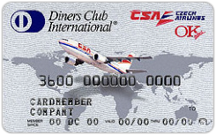

Zdroj: (http://www.privatbanka.sk/, 10.1.2014)

Projekt zavedenia charge kariet spoločnosti Diners Club sa podaril. V priebehu prvého roku svojej činnosti vydal desaťtisíc kariet, ktoré boli akceptované vo viac ako tisícke vysoko prestížnych obchodných miest, vtedy len v Spojených štátoch a Kanade (Schlossberger, Hozák, 2005, s. 49).

Visa International

História karty Visa začína v roku 1958, keď Bank of America štartuje svoj program BankAmericard v kalifornskom meste Fresno. Nová platobná karta vyrobená z papiera poskytovala revolvingový úver s limitom 300 dolárov. Najprv banka plánovala spustiť systém len v rámci štátu, ale od roku 1965 začala poskytovať licencie bankám na vydávanie kariet mimo Kalifornie. O rok neskôr kupuje licenciu aj anglická banka a vydáva Barclays card. Franchisingový program BankAmericard tak prechádza aj do zahraničia. Už od konca 60. rokov, ale bolo jasné, že názov BankAmericard môže ovplyvniť a obmedziť ďalší rozvoj tohto platobného systému. Názov si nezískal obľubu na východnom pobreží USA, Kanade, Veľkej Británii ani v Mexiku, jednak z dôvodu obsahu názvu vtedy najväčšej banky na svete, jednak z dôvodu neobľúbenosti Spojených štátov v zahraničí (odpor voči vojne vo Vietname).
V spomínaných štátoch banky radšej zaviedli miestne obchodné značky (Sumitomo Card v Japonsku, Carte Belue vo Francúzsku apod.). Vedenie IBANCO sa preto rozhodlo nájsť vhodnejší názov, ktorý by spĺňal rad kritérií. Nový názov mal preto byť:
• Krátky
• Graficky spracovateľný
• Ľahko zapamätateľný
• Vyslovovaný vo všetkých rečiach rovnako
• Bez iného významu v iných jazykoch
• Registrovateľný ako obchodná značka
Bolo nutné si dobre vybrať, pretože zmena loga sa prejaví na označení všetkých obchodov, reklamných materiálov a kreditných kariet. Nakoniec 12 členný tým vybral slovo VISA, ktoré bolo v roku 1977 zavedené ako nový obchodný názov: VISA –VISA International Service Association. Prvá transakcia kartou s novým logom VISA sa uskutočnila 26. júla 1976 v cestovnej kancelárii Thompson Travel v americkom Bulingtone. Kartou vydanou Howard Bank klient zaplatil letenku v hodnote 178 dolárov (Juřík, 2006, s. 126).

Obrázok 2 Karta Visa
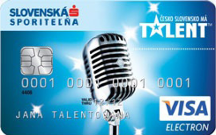

Zdroj: (http://www.vlastnakarta.sk/, 10.1.2014)

Master Card

Ďalší konkurenti Bank of America, väčšinou z Kalifornie, ktorí neboli zapojení do budovania siete pridružených bánk, vytvorili samostatnú spoločnosť California Bank Card Association, ktorá ponúkla v roku 1966 radu amerických bánk licenciu vlastného systému platobných kariet. V auguste 1966 vznikla asociácia Interbank Card Association (ICA). Táto asociácia nebola riadená len jednou bankou, ako to bolo v prípade konkurenčného systému Bank Americard. V roku 1979 došlo k zmene názvu asociácie Interbank Card Association aj kariet Master Charge. Nahradil ich marketingovo oveľa výraznejší názov Master Card (Juřík, 2006, s. 127).
Obrázok 3 MasterCard
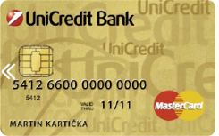

Zdroj: (http://www.unicreditbank.sk/, 10.1.2014

American Express

Americká spoločnosť American Express začala vydávať svoje karty od roku 1958. Táto spoločnosť v 2. Polovici 19. Storočia v USA ako prepravná spoločnosť, ktorá sa neskôr začala venovať aj poštovým a finančným službám. Svojou dlhou tradíciou a skúsenosťami zo sveta financií, cestovného ruchu a s vlastnými cestovnými šekmi, začala od októbra 1958 vydávať aj svoje platobné karty. Najskôr to boli karty vyrobené z papiera, nasledujúci rok to už boli karty plastové. Táto spoločnosť zo začiatku vydávala charge karty, známe ako Green Card so symbolom centuriona, ku ktorým v roku 1966 pridala prestížnu Gold Card. V ďalších rokoch spoločnosť spektrum ponúkaných druhov platobných kariet ďalej rozširovala. Jej karty boli takpovediac „šité na mieru “vždy pre určitý segment trhu. Výhodou týchto kariet bola široká sieť takmer 1700 pobočiek cestovných kancelárií(dnes vo všetkých štátoch sveta), na ktoré sa mohli držitelia platobných kariet prakticky kdekoľvek na svete obrátiť. Služby American Express využívali veľké obchodné spoločnosti a najmä bohatí turisti v mnohých krajinách (Schlossberger, Hozák, 2005, s. 50).
Karty American Express od začiatku vlastnia predovšetkým ľudia patriaci do vyšších príjmových skupín vyžadujúci služby vysokej kvality. Z toho vychádzajú aj podmienky pre získanie karty, ktoré sú prísnejšie ako u VISA či MasterCard, vyššie sú aj poplatky. Na druhej strane samozrejmou súčasťou sú kvalitné doplnkové služby, najmä poistenie (Přádka, Kala, 2000, s. 24)

Obrázok 4 American Express
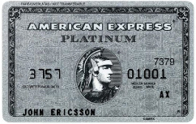

Zdroj: (http://www.theplanetd.com/, 10.1.2014)

Funkcie platobných kariet

Platobné karty môžu mať rôzne funkcie, ktoré sú špecifické pre možnosti použitia týchto kariet. Najzákladnejšie rozdelenie platobných kariet podľa funkcie je na:

• Klasické platobné karty (šeková záručná karta, bankomatová karta, platobná karta, predplatná karta)
• Inovatívne platobné karty (elektronická peňaženka, bezkontaktná platobná karta)

Klasické platobné karty

Šeková záručná karta

Túto kartu nie je možné samostatne použiť na platenie za tovar či služby. Je len dokladom, ktorý zaručuje predkladaný šek. Na šekovej záručnej karte musí byť uvedené meno klienta, názov banky, ktorá vydala príslušné šeky a túto kartu, číslo účtu, ku ktorému sú šeky a karta vydané, číslo karty, platnosť karty, podpisový vzor klienta a predpísané logá či hologramy podľa typu šekového systému.
Šekové záručné karty mali v niektorých krajinách aj funkciu ATM (t.j. možnosť výberu z bankomatov), inde mali dokonca funkciu elektronickej platobnej karty. Tento produkt však stále menej a menej využívaný (Dvořák, 2001, s.186).
Na Slovensku sa banky združili do Záručného šekového systému –preplácanie šekov klientom, ktorí majú účet v inej banke, banky preplácajú tzv. kryté šeky (do sumy asi 250 eur, maximálne 10 kusov), klient dostane k šekovej knižke Záručnú kartu s podpisovým vzorom a potom sa banky vyrovnajú.

• Tieto šeky môžu byť vystavené iba na Slovensku (EUR).
• Maximálna garantovaná čiastka je 250 eur.
• Pri platení šekom, či jeho preplácaní musí byť šek podpísaný pred prijímajúcim a ten porovná podpisy na šeku a záručnej karte [http://www.banky-na-slovensku.sk, 20.11.2013].

Bankomatová karta

Je to karta, ktorú je možné použiť len na výber z bankomatov, nie však na platenie v obchodných miestach za tovar či služby, nie je možné ju použiť ani na výber v hotovosti na pobočkách bánk a v zmenárňach (Cash Advance) a samozrejme ani k platbám na internete. Tieto karty, ktoré slúžia výhradne na výber hotovosti z bankomatov, nie sú obvykle embosované, tzn. nie sú opatrené reliéfnym písmom, to je nahradené len hladkou tlačou (Indent Printing). V súčasnej dobe sú ešte stále vybavené na zadnej strane magnetickým prúžkom, z ktorého záznamu je následne iniciovaná príslušná transakcia (Schlossberger, Hozák, 2004, s. 72-73).

Obrázok 5 Bankomatová karta popis
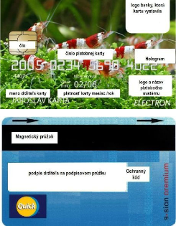

Zdroj: (http://www.fininfo.sk/, 10.1.2014)

Platobná karta

Platobná karta (payment card) je súhrnný pojem pre debetnú kartu, úverovú kartu a elektronickú peňaženku. Platobná karta môže byť embosovaná, s magnetickým záznamom či čipová. Embosovaná karta je karta s reliéfnym písmom, t.j. písmom, ktoré vyčnieva nad povrch karty a umožňuje prenesenie informácií –snímanie údajov u obchodníkov v mechanických snímačoch (imprinter). Embosované karty sa prijímajú na viacerých obchodných miestach ako obyčajné karty, pretože k ich použitiu nie sú potrebné elektronické platobné terminály (electronic fund transfer at point of sale, EFTPOS). Pri karte s magnetickým záznamom sú dáta zaznamenané na magnetický prúžok, ktorý má tri záznamové stopy. Prvá stopa je len na čítanie a obsahuje identifikačné údaje držiteľa a samotnej karty, informácie o jej použití a bezpečnostné parametre. Druhá stopa je tiež len pre čítanie a využíva sa pri režime on-line. Tretia stopa je na čítanie a zápis dát a slúži na zápis dát o prevedených operáciách v režime off-line (Jílek, 2004, s.695).

Platobná karta sa používa hlavne na platenie v obchodných miestach za tovary či služby, ďalej na výbery hotovosti z bankomatov, na výbery hotovosti v bankách a zmenárňach a väčšina z nich aj na platby cez internet, či MO/TO transakciám. Je to univerzálny prostriedok bezhotovostného platenia. Eliminácia hotovosti je jednou z najdôležitejších ich výhod a to nielen pre držiteľa platobnej karty, ale aj pre obchod, ktorý kartu prijíma na platenie a tiež pre banku, ktorej sa výrazne znižujú náklady na spracovanie hotovosti s umožnením ďalších funkcií karty (platby na internete, MO/TO transakcie) banky rozširujú spektrum služieb pre svojich klientov.
Univerzálne platobné karty môžu byť kartami elektronickými (na prednej strane Indent Printing, na zadnej magnetický prúžok alebo pre čipové karty tiež Indent Printing a čip na prednej strane karty) alebo embosovanými (reliéfne písmo a magnetický prúžok alebo reliéfne písmo a čip pre karty čipové), (Schlossberger, Hozák, 2004, s. 73).
Platobné karty nám však umožňujú aj výber hotovosti na výplatných miestach (Cash advance), ide o výber hotovosti pomocou platobnej karty a preukazu totožnosti. Takto je možné vyberať hotovosť v zmenárňach, v hoteloch, no výplatné miesto musí byť označené logom platobného systému, ktorý má platobná karta (napr. VISA, MasterCard). Tento spôsob výberu hotovosti nie je výhodný, pretože je spojený s vysokými poplatkami. Iný spôsob použitia platobnej karty je výber hotovosti v obchodoch (Cash back), pri platení kartou v obchode môže klient požiadať o vyplatenie určitej čiastky v hotovosti. Parametre maximálnej výšky výberu hotovosti a minimálnej hodnoty nákupu spojeného s touto operáciou sa menia na základe vývoja trhu (Kubranová, Sochor, 2009, s. 67-68).

Predplatená karta (Prepaid Card)

Použitie týchto kariet je prevažne obmedzené čiastkou, ktorá je na nich zaznamenaná. Záznam je obyčajne jedno rázový, u niektorých kariet je možné však čiastku obnoviť. Spočiatku to boli karty s magnetickým záznamom, dnes je už väčšina predplatných kariet vybavená mikročipom, v niektorých prípadoch je použitý dokonca aj záznam optický. Postupným používaním karty sa čiastka uložená v pamäti karty znižuje. Tieto karty sa používajú na úhrady, pri ktorých nie je ekonomické platenie v hotovosti či „klasickou“ platobnou kartou. Veľmi často sú tieto karty zároveň zákazníckymi vernostnými kartami (Store Cards, Loyalty Cards).
Predplatné karty sa najčastejšie používajú vo forme telefónnych kariet, karty verejného stravovania (v určitých reťazcoch reštaurácií a hotelov, v závodných jedálňach), vstupné karty do klubových kín, či do divadiel, karty pre samoobslužný nákup novín a časopisov, pre predaj pohonných hmôt, cestovných lístkov a v neposlednom rade pre Pay-TV a karty pre mobilné telefóny (Schlossberger, Hozák, 2004, s. 73).

Inovatívne platobné karty

Elektronická peňaženka

V posledných rokoch sa už v niektorých krajinách objavili prvé elektronické peňaženky na využitie zvláštneho druhu čipových kariet, pre ktoré sa používa označenie predplatné karty alebo elektronické peňaženky.
Elektronická peňaženka je karta s čipom, v ktorom je uložený elektronický ekvivalent hotových peňazí v určitej výške, ktorú je možné použiť pri platení hlavne drobných čiastok. Zaplatená čiastka sa z karty odpíše hneď pri platení.
Elektronická peňaženka však nie je to isté čo „klasická“ platobná karta. Zásadné rozdiely medzi oboma typmi kariet vyplývajú z nasledujúcich charakteristík elektronickej peňaženky:

• Elektronické peňaženky sú určené na platby malých čiastok
• Pri použití elektronickej peňaženky spravidla nie potrebné uvádzať PIN
• Elektronická peňaženka obsahuje peniaze akoby „v sebe“(klasická čipová karta umožňuje prístup k prostriedkom na bežnom účte). Elektronickú peňaženku je potrebné po vyčerpaní znovu „dobiť“(objem prostriedkov spojených s klasickou čipovou kartou sa odvíja od stavu prostriedkov na bežnom účte)
• Účet držiteľa karty je zaťažený jednorázovo pri „nabití“ elektronickej peňaženky, nezaúčtováva sa každá jednotlivá platba.

Kapacita využívaných čipov dnes umožňuje kombináciu funkcie platobnej karty a elektronickej peňaženky na jednej karte. Dá sa očakávať, že práve tieto viacúčelové karty budú hra ť v ďalšom vývoji dominantnú úlohu, (Dvořák, P., 2001, s. 204).
Podľa Kráľoviča a Vlachynského (2002, s.355) vydala Národná banka Slovenska opatrenie č.2/1998, ktorým sa ustanovili podrobnosti týkajúce sa vydávania správy elektronickej peňaženky a správy elektronickej peňaženky. V zmysle tohto opatrenia sú elektronickú peňaženku oprávnené vydávať iba banky a pobočky zahraničných bánk. Jej vydávanie sa viaže na účet klienta vedený v domácej mene. Denný limit na datovanie elektronickej peňaženky ako i na použitie je najviac 333 €. V súčasnosti sú elektronické peňaženky určené predovšetkým na platby malých súm. Perspektívne (a technicky je to možné) sa budú môcť elektronické peňaženky používať aj na úhradu veľmi vysokých súm.

Bezkontaktná platobná karta

Platobná karta vybavená bezkontaktným čipom, ktorý komunikuje s okolím pomocou rádiového signálu. Pre prenos údajov nie je nutný fyzický kontakt karty so snímačom (terminálom). Kartu stačí k platobnému terminálu iba priložiť a pri platbe netreba zadávať PIN kód. Navyše, bezkontaktné technológie umožňujú zabudovanie platobnej karty do hodiniek, kľúčenky, telefónu a podobne.
Platenie pomocou internetu sa stáva stále viac bežné a použitie mobilných telefónov na platenie už nie utópiou. Väčšina klientov vo vyspelých krajinách dáva stále viac prednosť plateniu kartou pred použitím hotovosti. Bankové karty dnes predstavujú 90 % svetového trhu kariet (Juřík, 2006, s. 245).

Obrázok 6 Bezkontaktná karta
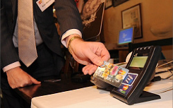

Zdroj: (http://www.aktualne.atlas.sk/, 10.1.2014)

Ochranné prvky platobných kariet a ich zneužitie

Platobné karty, rovnako ako ostatné platobné nástroje patria do kategórie cenín, nesúce riziko podvodov, falšovania a iných trestnoprávnych deliktov. Už veľmi krátko po zavedení platobných kariet sa objavili zneužitia kariet vlastnými držiteľmi a cudzími osobami (odcudzené, alebo stratené karty, falšovanie a ďalšie spôsoby zneužitia).
Všetky tieto typy podvodov dali podnet na neustále zdokonaľovanie bezpečnosti a ochrany platobných kariet a nimi prevedených transakcií. Kartová asociácia spoločne s členskými bankami dnes veľmi razantne bojujú proti tejto trestnej činnosti. Neustále vyhodnocovanie príznakov a spôsobu prevedenia podvodov (za spolupráce kartových asociácií, jednotlivých bánk, polície, Interpolu, FBI a pod.) vedie k tomu, že sú kartovými asociáciami zavádzané do technológie výroby a vydávanie platobných kariet nové ochranné techniky, ktoré majú brániť prípadným podvodom.
Vzhľadom k tomu, že riziká trestných činov spojených s problematikou platobných kariet nie je možné celkom vylúčiť, je v poslednej dobe veľká pozornosť venovaná tiež problematike odhalenia potenciálneho podvodu (Schlossberger, Hozák, 2004, s. 114).
Široké používanie platobných kariet vzbudilo záujem podvodníkov už v 60. rokoch a najmä od polovice 80. rokov. V roku 1982 bol v Spojených štátoch zaznamenaný prudký nárast podvodov s platobnými kartami. Platobné systémy MasterCard, VISA alebo Diners Club preto museli vyvinúť také pravidlá pre platenie, aby ich obchodníci boli schopní splniť. Riziko strát je preto započítané v obchodnom modeli platobných kariet, ale musí byť udržiavané na úrovni asi jedného promile obratu. Vydavatelia platobných kariet a zúčtovacie banky obchodníkov musia počítať s nasledujúcimi typmi rizík (Juřík, 2006, s. 201).

Zneužitie karty cudzou bankou

Najväčšie straty vydavateľov tvoria zneužitia stratených alebo odcudzených kariet. V roku 1996 sa tento druh rizika podieľal na celkových stratách asi 59 %. Veľmi dôležité je, aby držiteľ karty kontroloval, či ju stále vlastní a v prípade jej straty alebo krádeže, aby neodkladne informoval svoju banku. Zodpovednosť za straty spôsobené zneužitím odcudzenej karty nesie držiteľ podľa podmienok banky, ktorá kartu vydala. V členských štátoch EÚ je toto riziko obmedzené čiastkou 150 Eur, pokiaľ klient nespôsobil škodu hrubou nedbalosťou alebo spoluúčasťou na trestnom čine. Ďalšiu škodu nesie ako obchodné riziko vydavateľ karty. Ochrana spočíva v overení totožnosti držiteľa karty. Výbery hotovosti sú pri bankomatoch viazané na znalosť osobného identifikačného kódu (PIN (4-6 miestny) a v pobočkách banky aj zmenární (Cash Advance) na predloženie preukazu totožnosti a podpísaní účtenky „Cash“ zhodne s podpisovým vzorom na karte. Vždy sa prevádza autorizácia týchto peňažných transakcií. Pri platení tovaru a služieb je najčastejšie potrebné podpísať predajný doklad, alebo v niektorých prípadoch zadať správny PIN. Tieto opatrenia významným spôsobom sťažujú zneužitie karty cudzou osobou.
Novinkou bolo v roku 2001 zavedenie tzv. zamykanie kariet pomocou SMS, ktoré svojim klientom ponúkla ako prvá na svete česká eBanka. Klient môže pomocou odoslania SMS zablokovať svoju platobnú kartu, ktorú potom podvodník nemôže zneužiť k autorizovaným transakciám (výbery v hotovosti, platobné terminály). Pred platením môže kartu odblokovať. Koncom roku 2002 podobnú ochranu zaviedli aj iné banky.

Zneužitie nedoručenej karty

Väčšina bánk v rozvinutých krajinách zasiela platobné karty klientom poštou v oddelenej zásielke od PIN. Niektoré z takto doručovaných kariet sú behom poštovej prepravy odcudzené a následne zneužité. Platobná karta má čistý podpisový prúžok, takže podvodník môže podľa mena klienta vytvoriť svoj vlastný vzorový podpis. V roku 1997 sa nedoručené karty podieľali na stratách členských bánk VISA a MasterCard asi 7 %.

Falšovanie alebo pozmeňovanie technických ochranných prvkov platobných kariet

Tento typ falšovania funguje hlavne vďaka nepozornosti pracovníkov obchodných prevádzok, kde sa dá platiť platobnou kartou. Existenciu klasických technických ochranných prvkov páchatelia nahrádzajú niekedy až primitívnymi spôsobmi( nálepkami, nápismi, ručne vyrytými údajmi), ktoré majú pripomenúť vzhľad pravej karty. Stáva sa, že aj embosované platobné karty sú sfalšované a to tepelnou úpravou, ktorá vyhladí a vytvorí nové embosované údaje. Avšak pri pozornejšej kontrole sa dajú ľahko odhaliť deformácie, ku ktorým pri falšovaní dochádza (Musa, Musová, 2006, s. 65).
Opatrenia vedúce k úplnej ochrane systému platobných kariet je takmer nereálne a ekonomicky úplne neúnosné. Ochranné opatrenia platobných kariet musia byť koncipované tak, aby na strane prípadných páchateľov boli vynaložené značné finančné prostriedky a veľký časový priestor potrebný na prekonanie bezpečnostných „prekážok“. Na strane kartových asociácií a bánk sa rozvoj bezpečnostných prvkov nesmie zastaviť, aby nevznikol priestor pre šírenie uplatnenia nového druhu podvodného jednania. Straty z podvodov s platobnými kartami sa v pomere k celkovému obratu líšia podľa jednotlivých krajín. Príčin tohto stavu je objektívne niekoľko –rozdielna technická, sociálna a právna úroveň jednotlivých krajín a tiež to, že organizované skupiny sa snažia uplatniť úspešné mechanizmy podvodného jednania vždy tam, kde očakávajú určitú nepripravenosť (migrácia podvodov medzi regiónmi), (Schlossberger, Hozák, 2004, s. 114).

Bankomat ako prostriedok na zneužitie platobných kariet – sú možné dva spôsoby zneužitia platobných kariet pomocou bankomatov (Musa, Musová, 2006, s. 65):

1. Aplikácia falošného predného krytu bankomatu – pred originálny bankomatový kryt umiestni páchateľ duplikát. Po zasunutí karty do snímača sa karta zachytí v priestore medzi falošným a pravým krytom. Držiteľ karty si bude myslieť,
že jeho platobná karta v bankomate ostala. Tak pôjde do pobočky danej banky, no páchateľ medzitým platobnú kartu vyberie a ukradne.
2. Použitie techniky zastrihnutej fólie – páchateľ zasunie zastrihnutú fóliu do priestoru snímača platobnej karty v bankomate. Platobná karta sa teda v bankomate zasekne. Páchateľ ubezpečí držiteľa karty, že jemu sa stalo to isté, že nech zopakuje znovu PIN kód. Ten si páchateľ zapamätá. Ak ani po tejto operácií bankomat kartu nevydá, tak páchateľ pozná telefónne číslo na prevádzkovateľa bankomatu. Držiteľ na to falošné číslo zavolá, spoločník páchateľa získa údaje od držiteľa karty, vrátane PIN kódu. Po odchode držiteľa karty, páchateľ vyberie pomocou pinzety danú platobnú kartu a použitím PIN kódu uskutoční výber hotovosti.

Phishing

Existujú falošné webové stránky alebo je klient kontaktovaný neoprávnenými osobami prostredníctvom elektronickej pošty, listom alebo telefonicky. Cieľom tohto kontaktu je získať osobné údaje a dôverné informácie, napr. číslo účtu, prístupové heslo alebo PIN. Tie potom umožňujú neoprávnený prístup ku finančným prostriedkom klienta. Mnohokrát sú tiež klientom ponúkané rôzne výhody, pokiaľ vyplní a zašle požadované odpovede (Kalabis, 2005, s. 104).

Pharming

Je to obdoba phishingu, avšak jeho cieľom je presmerovanie z oficiálnych stránok banky na falošné webové stránky. Existujú dva typy pharmingu. Jeden spôsob spočíva v napadaní DNS serveru a jeho hierarchickej štruktúry. DNS (Domain Name System) je hierarchická databáza, ktorá udržuje zoznam internetových domén a príslušných DNS adries. Teda klient zadá webovú stránku, nezobrazí sa mu požadovaná stránka, ale je presmerovaný na stránku vytvorenú podvodníkom, ktorá však vyzerá rovnako. Druhý typ pharmingu spočíva v napadnutí jednotlivých počítačov vírusom (trojský kôň), ktorý zmení súbor a výsledný efekt je rovnaký. Vírus môže byť naprogramovaný aj tak, že vyčkáva kým obeť urobí nejakú platbu platobnou kartou a takto podvodník získa všetky údaje potrebné na zneužitie karty cez internet. Pharmingu môžu zabrániť rôzne antivírusové programy, ktoré odhalia takéto vírusy (www.bezpecnyinternet.cz).
Systémy ochrany platobných kariet sú unifikované v medzinárodných štandardoch, vydávaných kartovými asociáciami. Ochranu systému platobných kariet môžeme rozdeliť do dvoch základných kategórií (Schlossberger, Hozák, 2004, s. 114):

1. Fyzická ochrana platobných kariet
Táto kategória ochrany platobných kariet zahŕňa implementáciu bezpečnostných prvkov priamo na plastik alebo magnetický prúžok platobných kariet. Umiestnenie aj parametre sú dané striktnými pravidlami asociácií.

Podľa spôsobu kontroly môžeme rozdeliť ochranné prvky na:

• Primárne
• Sekundárne
K primárnym prvkom patria predovšetkým identifikačné údaje držiteľa, ktoré sú ľahko overiteľné a nie je potrebné obchodné miesto vybavovať zvláštnym zariadením:
• Podpis držiteľa karty
• Umiestnenie fotografie na kartu
• Sklopný efekt pri holograme a pod.

Pokiaľ existuje podozrenie, že niektorý z primárnych prvkov bol falšovaný, nastupuje tzv. sekundárna rovina kontroly, a to je napr.:
• Špeciálne zloženie materiálov (väčšinou len laboratórne overiteľné)
• Špeciálne zložito falšovateľné ochranné prvky
• Špeciálna ochrana dát (operačné systémy, čipy, šifrovanie údajov, kľúče, PIN)
Ide o nasledujúce prvky:
• Hologram –trojrozmerný obraz meniaci tvar a farbu pod uhlom dopadajúceho svetla vierohodné napodobenie hologramu vyžaduje vyspelú technológiu, ich nelegálne kópie vyžaduje vysoké finančné náklady

Obrázok 7 Hologram Visa
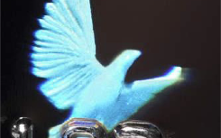

Zdroj: (http://www.visualphotos.com/, 10.1.2014)

Obrázok 8 Hologram MasterCard
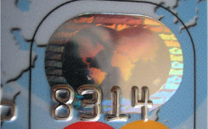

Zdroj: (http://www.photo-mond.t2i.info/, 10.1.2014)

• Mikrotext – mikroznaky, ktoré nie sú voľným okom čitateľné. Mikrotext je väčšinou umiestňovaný vedľa loga, ktoré identifikuje kartový produkt (napr. logo VISA)
• Kódované umiestnenie dát – na magnetickom prúžku – dáta sú na magnetickom prúžku umiestnené v dvoch až troch stopách podľa jasne definovaných pozícií a v danej štruktúre
• Ultrafialová tlač – pod ultrafialovým svetlom sa na povrchu prednej strany objavia identifikačné znaky produktu
• Uvádzanie kódov CVC (MasterCard) a CVV (VISA) – tieto kódy sa uvádzajú na druhej stope magnetického prúžku a na podpisovom prúžku. Po prejdení karty snímačom platobného terminálu sa na displeji objaví celé číslo platobnej karty vrátane kódu CVC či CVV
• Uvádzanie kódov CVC2 a CVV2 – tieto kódy sú umiestnené na zadnej strane karty v časti podpisového prúžku. Tlač sa prevádza v okamžiku personalizácie karty, tzv. zadným indentom
• Uvedené čísla BIN na prednej strane karty – na prednej strane plastiku je pri embosovaných kartách uvedená časť BIN (prvé štyri čísla karty). Toto opatrenie do istej miery zabraňuje falšovaniu plastiku platobnej karty. Číslo BIN do plastiku implementuje priamo výrobca danej karty
• Použitie špeciálneho papieru a potlač podpisového prúžku – podpisový prúžok je vyrobený zo špeciálneho papieru, ktorý je citlivý na mechanické a chemické pozmeňovanie údajov (vzorového podpisu držiteľa). Pokiaľ je podpisový prúžok „napadnutý“ zmení značne svoju štruktúru. Pod podpisovým prúžkom je potlačené slovo VOID, ktoré jasne identifikuje prípadný pokus a falšovanie vzorového podpisu držiteľa.
• Podpis držiteľa karty – najrozšírenejší spôsob identifikácie držiteľa platobnej karty. Obchodník alebo banka porovnáva podpis držiteľa platobnej karty na účtenke s podpisovým vzorom uvedeným na podpisovom prúžku.
• Čipová technológia – bezpečnosť čipových platobných kariet je posudzovaná podľa medzinárodných platných kritérií, a to ITSEC (Information Technology Security Evaluation Criteria) a EAL (Evaluation Assurance Level). Behom certifikácie sú testované všetky vývojové a prevádzkové prostredia, detegujú sa slabé miesta používaných systémov, testujú sa rôzne formy napadnutia. Štruktúra certifikácie je daná normou ISO 15408.
• Použitie osobného identifikačného čísla PIN – každému držiteľovi je pri vydaní platobnej karty doručený PIN, ktorým sa identifikuje napríklad pri výberoch hotovosti v bankomatoch alebo na platobných termináloch vybavených PIN-padom. PIN môže byť zložený zo štyroch až šiestich numerických znakov (v štátoch severnej Ameriky aj z alfanumerických znakov). PIN je držiteľovi zasielaný v špeciálnej bezpečnostnej obálke, takže je nemožné, aby bol známy druhej osobe. PIN je vydavateľom generovaný prostredníctvom špeciálneho bezpečnostného zariadenia s tajným generovacím algoritmom, s použitím údajov uvedených na platobnej karte.
• Biometrické metódy – ide zatiaľ o nie celkom obvyklú formu identifikácie držiteľa, kedy sa využívajú jeho priame identifikačné znaky. Vychádza sa zo skutočnosti, že ľudské telo a jeho rozličné časti sú veľmi individuálne, ťažko napodobniteľné a je možné ich využiť na overenie jednoznačnej identifikácie danej osoby. Tieto metódy identifikácie držiteľa nie sú zatiaľ pri platobných kartách príliš rozšírené, a to predovšetkým z dôvodu vysokých nákladov na príslušnú technológiu. Je však nutné konštatovať, že od začiatku 21. storočia je možné sledovať rad významných projektov, kde sú vždy využívané biometrické metódy verifikácie. V mnohých krajinách boli zahájené projekty identifikačných kariet či dokonca cestovných pasov, ktoré už využívajú biometrické metódy. Na základe realizácie mnohých týchto projektov je možné predikovať ďalší vývoj technológií využívajúcich biometrické metódy smerujúce k výraznému zníženiu nevyhnutných nákladov a v konečnom dôsledku pozdejšie využitie vybranej metódy aj pre oblasť platobných kariet.
Medzi najznámejšie biometrické metódy patria: umiestnenie fotografie na platobnú kartu, odtlačok prsta, rozbor podpisu, rozbor hlasu, záznam sietnice oka, DNA.

- Systémová ochrana

Táto kategória ochrany platobných kariet zahŕňa bezpečnostné prvky a procedúry spojené priamo s používaním platobných kariet. Ide o to preveriť a na mieste identifikovať, či platobnú kartu predkladá k prevedeniu transakcie skutočne oprávnený držiteľ. Najúčinnejším spôsobom ochrany systémov platobných kariet je vedenie účelového boja proti podvodom s platobnými kartami. Kartová asociácia poskytuje členským bankám rôzne detekčné systémy:

• Expertné (práca a pevne danými parametrami)
• Založené na dynamickom matematickom modeli s premennými parametrami (systémy s umelou inteligenciou).

Tieto systémy sú schopné čo najskôr detegovať vznikajúci podvod. Ide o nadstavbu už skôr využívaného princípu podvodnej transakcie hlásenej vydavateľom do centrálnej databázy danej asociácie (napr. systém SAFE pri MasterCard).
Pri detekcii podvodných transakcií tieto systémy využívajú model správania držiteľa, ktorý sa získava z prevedených aj neprevedených transakcií. Znamená to teda, že detekčný systém je nutné do istej miery naplniť dátami, ktoré zodpovedajú chovaniu držiteľov konkrétnej lokality. Pokiaľ je systém včasnej detekcie podvodov previazaný priamo do autorizačného centra, môže nastať situácia, kedy je vyhodnotená konkrétna transakcia ako riziková a dá sa teda promptne reagovať.
Ďalším veľmi dôležitým prvkom je tvorba databázy rizikových klientov a obchodných miest – Risk identification system – RIS. Tento systém je tým účinnejší, čím viac členských bánk ho využíva. Pokiaľ je do tejto databázy zaradený konkrétny držiteľ(Cardhoder Risk Identification System – CRIS) alebo obchodné miesto (Acquiring Monitoring Programme – AMP), eliminuje sa riziko prípadného uzavretia zmluvy o vydanie platobnej karty u iného vydavateľa v rámci regiónu. Ak je rizikový klient alebo obchodník zadaný do bezpečnostnej databázy, prípadné vymazanie údajov môže vykonať len zadávateľ.
Vyšší stupeň ochrany poskytujú vydavateľským bankám a držiteľom čipové karty, kde technologické možnosti čipu umožňujú ďaleko rozsiahlejšie zabezpečenie uložených dát a identifikáciu držiteľa. Prípadné falšovanie čipových kariet je podstatne zložitejšie, a to predovšetkým z dôvodu použitej technológie, využitie výkonnejších kryptovacích algoritmov a možnosti vydavateľom autorizované dynamické zmeny niektorých dát uložených v čipe.

2 Nové trendy na trhu platobných kariet

V tejto kapitole predstavíme novinky, ktoré sa vyskytujú na trhu s platobnými kartami. Súčasťou analýzy trhu platobných kariet na Slovensku bude popis produktov troch najvýznamnejších bánk na slovenskom trhu. Porovnáme kartové produkty Tatra banky, Slovenskej sporiteľne, VÚB banky a získané výsledky uvedených produktov sme spracovali do grafov a tabuliek.

Aktuálna situácia na trhu platobných kariet

Používanie platobných kariet sa v porovnaní s vyspelým svetom v SR oneskorilo. Prvé bankomatové karty k sporožírovým účtom vydala Slovenská štátna sporiteľňa v roku 1989. V roku 1991 v rámci bývalej ČSFR bolo založené Medzibankové združenie pre platobné karty. K základným členom patrila aj Všeobecná úverová banka a Tatra banka. Cieľom tohto združenia bolo vybudovať spoločný systém platobných kariet v rámci systému EuroCard/MasterCard. V roku 1992 sa združenie premenovalo na Združenie pre bankomatové karty (ZBK) a v roku 1993 sa rozdelilo na slovenskú a českú časť. K 31. júlu 1998 bolo už bankami, ktoré boli členmi ZBK vydaných 1,15 milióna platobných kariet, na výber v hotovosti bolo k dispozícii 935 bankomatov a inštalovaných 2028 platobných terminálov EFTPOS (Electronic Funds Trasnfer at Point of Sale). V roku 2000 bolo vydaných 1,68 milióna platobných kariet, v prevádzke bolo 1073 bankomatov a 6322 terminálov u obchodníkov.
Združenie pre bankové karty SR bolo založené dňa 19.01.1994 a práve oslávilo 20. rokov od svojho založenia. Medzi zakladateľmi bolo 13 členov (banky aj nebankové subjekty). Mnohé spoločnosti, ktoré stáli pri zrode ZBK sú členmi dodnes.
V súčasnosti má ZBK 17 riadnych členov (http://www.zbk.sk/stranka/zoz-nam-clenov), Hlavného partnera (Global Payments Group) a 2 Partnerov (SoNet Slovakia a DanubePay).
ZBK je od svojho založenia odborným garantom a významnou inštitúciou, ktorá prispieva k informovanosti, edukácií a rozvoju slovenského kartového trhu. Všetky činnosti a aktivity ZBK sú zamerané na potreby členskej základne, zvyšovanie znalostí, vytvorenie priestoru na aktívnu spoluprácu, komunikáciu, nadväzovanie a upevňovanie vzťahov, uzatváranie nových partnerstiev.
Cieľom ZBK je naďalej budovať a zviditeľňovať značku ZBK ako centrum informácií v oblasti platobných kariet na Slovensku a zároveň zdieľať tieto informácie v rôznych formách kooperácie s ďalšími partnermi. Počet bankomatov na Slovensku neustále narastá (viď graf 1).
Graf 1 Počet bankomatov na Slovensku

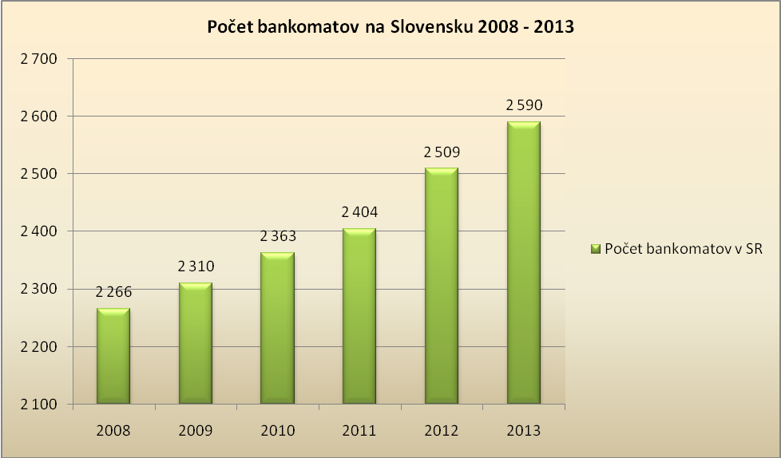
Zdroj: vlastné spracovanie na základe údajov získaných z SBA

Z uvedeného grafu vyplýva, v období rokov 2008 – 2013 počet bankomatov neustále narastal, za šesť rokov bolo v rámci Slovenskej republiky vybudovaných 2590 bankomatov. V roku 2009 bol nárast počtu bankomatov o 44 oproti predchádzajúcemu roku, v roku 2010 bol nárast o 53 kusov bankomatov. V roku 2011 sme zaznamenali klesajúci trend, lebo na Slovensku v tomto roku pribudlo iba 41 nových bankomatov, čo je o 12 kusov menej ako v roku 2010 . Najviac nových bankomatov na Slovensku vzniklo v roku 2012 a to v počte 105 bankomatov, kým v nasledujúcom roku 2013 sa tento počet zvýšil iba o 81 nových bankomatov.
S kartami bezprostredne súvisia platobné terminály, tzv. POS terminály, prostredníctvom ktorých sa platby kartou realizujú. Nakoľko sa počet platieb kartou neustále zvyšuje, je nutné aby sa zvyšoval aj počet platobných terminálov. Od roku 2008 počet POS terminálov stúpal, výnimkou bol rok 2012, kedy sa počet POS terminálov znížil (viď graf 2).

Graf 2 Počet POS terminálov na Slovensku
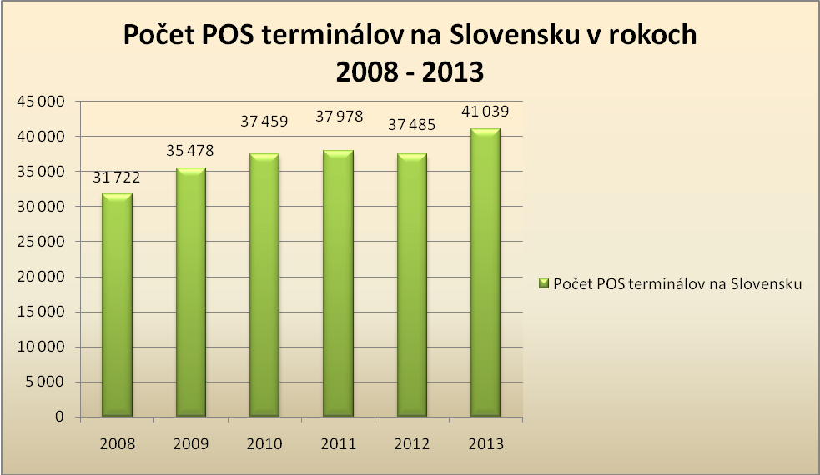
Zdroj: vlastné spracovanie na základe údajov od SBA

Z vyššie uvedeného grafu vyplýva, že počet POS terminálov sa na Slovensku od roku 2008 do roku 2011 neustále zvyšoval. Zlom nastal v roku 2012, kedy sa počet POS terminálov dokonca znížil. Nárast počtu POS terminálov môžeme vidieť opäť v roku 2013, kedy počet terminálov prekročil hranicu 40 000.
Každoročne komerčné banky na Slovensku vydajú rôzny počet platobných kariet (viď tabuľka 1.)

Tabuľka 1 Počet vydaných bankomatových kariet 2008-2013

Rok | Celkový počet kariet | Rozdiel
31.12.2008 | 5 255 396
31.12.2009 | 5 080 145 | -175 251
31.12.2010 | 4 971 973 | -108 172
31.12.2011 | 5 348 392 | 376 419
31.12.2012 | 4 586 558 | -761 834
31.12.2013 | 4 786 283 | 199 725

Zdroj: vlastné spracovanie podľa údajov SBA

Na základe uvedenej tabuľky vyplýva, že medziročne je možné sledovať v niektorých rokoch zníženie počtu vydaných platobných kariet komerčných bánk, najmä v roku 2012 došlo k výraznému zníženiu počtu vydávanie platobných kariet a to viac ako o 760 000 kusov oproti roku predchádzajúcemu. Tento pokles mohol byť ovplyvnený rôznymi skutočnosťami, najmä nepriaznivou ekonomickou situáciou v Eurozóne, čo ovplyvnilo aj správanie sa bánk a ich klientov na Slovensku. V rokoch 2008 až2009 je možné pripisovať pokles počtu vydaných platobných kariet svetovej hospodárskej kríze, ktorá sa nevyhla ani našej krajine a ovplyvnila aj komerčné banky na Slovensku.
Podľa štatistických údajov SBA (Slovenská banková asociácia) bolo v 3Q 2013 vydaných celkovo 4 732 023 bankových kariet. Rozdelenie všetkých platobných kariet v roku 2013 (viď graf 3).

Graf 3 Bankové karty na Slovensku

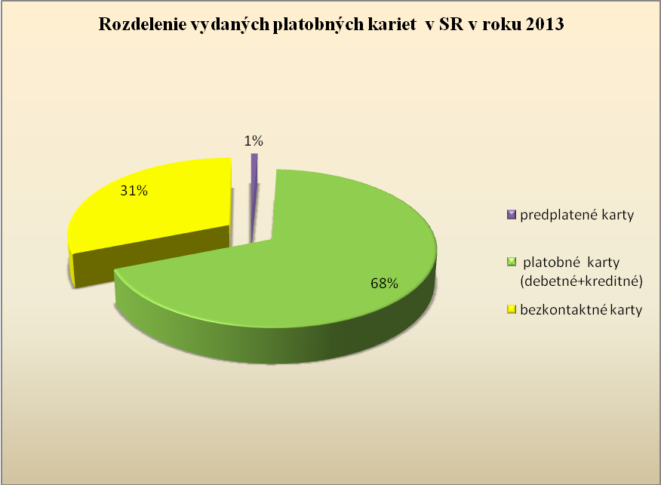
Zdroj: vlastné spracovanie podľa SBA

Z uvedeného grafu vyplýva, že v roku 2013 bolo z celkového počtu vydaných bankových kariet 68 % klasických platobných kariet (debetných aj kreditných spolu), 31% tvorili bezkontaktné karty a iba 1 % z tohto počtu predstavovali predplatené karty. Na základe uvedených údajov je zrejmé, že najďalej najväčší počet vydaných platobných kariet tvoria klasické platobné karty či už kreditné, alebo debetné.

Charakteristika komerčných bánk na Slovensku a ich produktov na trhu platobných kariet

Na Slovensku existuje niekoľko komerčných bánk, ktoré ponúkajú svojim klientom rôzne druhy platobných kariet. V tejto časti si charakterizujme najpoužívanejšie platobné karty vybraných komerčných bánk. V tejto práci popíšeme len platobné karty týchto vybraných bánk:

• Slovenská sporiteľňa, a.s.,
• Tatra banka, a.s.
• Všeobecná úverová banka, a.s.

Pre analýzu platobných kariet vyššie uvedených bánk, sme sa rozhodli najmä z dôvodu, že vybrané banky sú najlepšie hodnotené nielen na Slovensku, ale aj na medzinárodnej úrovni. Každý rok sú uvedené banky oceňované medzinárodnými bankovými asociáciami.

Tatra banka, a.s.

Je lídrom v inováciách na slovenskom bankovom trhu. Od svojho vzniku v roku 1990 kontinuálne prináša svojim klientom množstvo služieb, ktoré zjednodušujú riešenie ich každodenných finančných potrieb. Dlhodobo si drží najsilnejšiu trhovú pozíciu v korporátnom bankovníctve, privátnom bankovníctve, elektronickom bankovníctve a v oblasti platobných kariet. Tatra banka, a. s. vznikla v roku 1990 ako prvá súkromná banka na Slovensku po roku 1989. Banka prevzala meno bývalej Tatra banky. Banka začala činnosť v decembri 1991. Prvou otvorenou pobočkou Tatra banky, a. s. bola pobočka na Vajanského nábreží v Bratislave. Táto adresa neskôr slúžila ako adresa centrály banky až do jej presťahovania do novej budovy Tatra centra na Hodžovom námestí 3 v roku 2001.

Obrázok 9 Budova Tatra banky a.s. v Bratislave
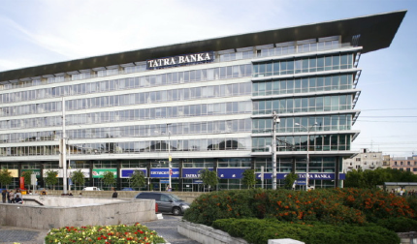

Zdroj: (http://www.tatrabanka.sk, 5.2.2014)

Tatra banka ponúka svojim klientom kreditné, debetné a predplatené karty. Môžeme ich rozdeliť nasledovne:
- Kreditné platobné karty :
• Vista štandard súkromná
• Visa zlatá súkromná
• Visa virtuálna
• Visa platinum
• MasterCard MercedesCard
- Debetné platobné karty:
• Visa Electron súkoromná
• Mobilné platby iCarte-Visa Electron
• Roxy/Quicksilver karta
• MasterCard súkromná
• Batman/Tweety karta
• Mobilné platby Orange a O2 (Visa Electron)
- Predplatená platobná karta
• Visa Electron darčeková

Platobné karty Tatra banky v roku 2011 potvrdili stále rastúci trend, pretože ich používanie rástlo ešte rýchlejšie ako v predchádzajúcom roku. V objemoch transakcií sa tempo rastu zdvojnásobilo (nárast o 9,5 %) a v počte transakcií si banka udržala takmer 13 % trend rastu.
Najrýchlejšie rástli nákupy platobnými kartami v obchodoch o 19 % v počte a 15 % v objeme transakcií. Z toho je zrejmé, že klienti využívajú platobné karty čoraz viac aj na transakcie nižšej hodnoty. To je spôsobené aj motiváciou využívať rýchly spôsob bezkontaktnej platby. Celkovo použili klienti Tatra banky, svoje platobné karty na nákupy a výbery hotovosti za 3 mld. EUR.
Debetné karty k bežnému účtu, v minulosti používané najmä na výbery hotovosti, sa tešia neustále väčšej obľube aj pri nákupoch. Klienti nimi platia za nákupy v obchodoch tretinu objemu a až dve tretiny počtu transakcií. Kreditné karty tradične skončili s vysokým skóre sú používané predovšetkým na platby, len menej ako jedna z desiatich transakcií je výber hotovosti.
V roku 2011 bol zavŕšený proces výmeny platobných kariet za čipové v novembri bola vymenená posledná bez čipová kreditná karta. Klienti Tatra banky tak majú k dispozícii najbezpečnejšiu dostupnú technológiu v oblasti platobných kariet. Všetky debetné aj kreditné karty Tatra banky plne zodpovedajú vyžadovaným aj odporúčaným štandardom SEPA.
Po tom, ako na jar pribudla aj pre platobné karty MasterCard bezkontaktná funkcionalita umožňujúca rýchle platby, je celé portfólio kariet Tatra banky VISA aj MasterCard vydávané ako „chip&PIN&contactless“.
Tatra banke sa darí udržiavať vedúcu pozíciu s viac ako 40 % podielom na trhu v oblasti využívania kreditných kariet.
Platobné karty patria v Tatra banke už tradične k nositeľom inovácií. Podľa trhových podielov, ktoré Tatra banka v tomto segmente dosahuje, možno povedať, že naučila bezkontaktne platiť slovenských držiteľov kariet. Jej podiel na domácom trhu v bezkontaktných kartách predstavuje takmer 50 %. Najvýznamnejšie prispela k tomu, že Slovensko je prvé v Európe v pomere bezkontaktných kariet ku všetkým vydaným kartám. Kartu s bezkontaktným čipom má k dispozícii už 80 % držiteľov debetných a takmer 60 % držiteľov kreditných kariet.
Prvou jedinečnou inováciou roku 2012 bola karta na počkanie. Kým predchádzajúcich 20 rokov klienti čakali na vydanie karty, od tohto roku v Tatra banke ako jedinej banke na Slovensku karty čakajú na klientov. Znamená to, že klient na jednu návštevu dostane od banky plne funkčný bežný účet s debetnou kartou a Internet bankingom TB a môže ho okamžite používať. Navyše pokiaľ klient náhodou stratí kartu alebo cestuje a potrebuje okamžite medzinárodnú platobnú kartu, v Tatra banke ju dostane rovnako komfortne, kedykoľvek na počkanie.
Bezkontaktné platby TB a karty na počkanie otvorili dvere k ďalšej unikátnej inovácii – mobilným platbám. Tatra banka je prvá banka na Slovensku a dokonca aj v Európskej únii, ktorá priniesla novú a veľmi pohodlnú formu bezkontaktného platenia prostredníctvom platobnej karty v mobilnom telefóne. Prvým smartfónom, ktorý umožnil takéto platenie, bol iPhone s prídavným zariadením iCarte. Postupne prichádzajú na rad ďalšie typy telefónov, ktoré vďaka NFC anténe už nepotrebujú prídavné zariadenie na to, aby sa nimi dalo platiť. Zatiaľ Tatra banka priniesla službu bezkontaktných mobilných platieb v spolupráci s telefónnym operátom O2 začiatkom roka 2013, pričom túto službu plánuje rozšíriť aj pre klientov ostatných mobilných operátorov.
Pretože jednoduchosť a transparentnosť je v banke vnímaná ako veľmi dôležitá, Tatra banka priniesla niekoľko vylepšení aj držiteľom kreditných kariet – zúčtovací cyklus a Program odmeňovania TB fungujú podľa kalendárneho mesiaca a bola predĺžená dĺžka bezúročného obdobia až na 51 dní.
Objemy transakcií realizovaných platobnými kartami zaznamenali nárast o 8 %, čo predstavuje celkové využitie kariet v hodnote 3,25 mld. €. Naďalej sa preukazuje, že klienti svoje karty používajú stále častejšie a počet transakcií vzrástol až o 11 %.
Nákupy platobnými kartami sú stabilne na vysokej úrovni. Debetnými kartami platia klienti v obchodoch viac ako jednu tretinu z celkového objemu a až dve tretiny z počtu všetkých realizovaných kartových transakcií. Kreditné karty sú dlhodobo využívané predovšetkým na nákupy a len 1 z 20 transakcií je výberom hotovosti.
Stále viac priaznivcov si získava aj rýchla bezkontaktná platba. Klienti tomuto inovatívnemu a rýchlemu spôsobu platenia dôverujú a objemy aj počty transakcií stúpli päťnásobne oproti predchádzajúcemu roku.

Obrázok 10 Bezkontaktná platobná karta Tatra banka
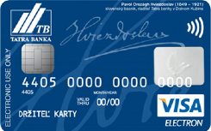

Zdroj: (http://www.tatrabanka.sk/, 5.2.2014)

Slovenská sporiteľňa, a.s.

Slovenská sporiteľňa je bankou s najdlhšou tradíciou sporiteľníctva na Slovensku, korene ktorého siahajú až do 19. storočia. Novodobú históriu začala písať ako súčasť Československej štátnej sporiteľne, ktorá vznikla v roku 1953. Zmenami po roku 1989, ktoré sa odrazili aj v liberalizácii finančného sektora, musela postupne čeliť narastajúcim konkurenčným tlakom. V roku 1990 získala univerzálnu bankovú licenciu a rozšírila služby aj v segmente inštitucionálnych a podnikateľských klientov. V roku 1994 sa transformovala na akciovú spoločnosť a začala pôsobiť pod obchodným menom Slovenská sporiteľňa, akciová spoločnosť. Slovenská sporiteľňa je v súčasnosti najväčšia komerčná banka na Slovensku s úplnou devízovou licenciou a povolením na vykonávanie hypotekárnych bankových obchodov. Má najväčší podiel na trhu vkladov, najrozsiahlejšia sieť vlastných obchodných miest a dominantné postavenie v oblasti vydávania bankových platobných kariet. Svojim klientom poskytuje širokú škálu produktov a služieb, od tradičných bežných účtov, rôzne typy vkladných knižiek, termínované vklady a služby platobného styku, úvery, až po najmodernejšie služby elektronického bankovníctva. Zahraničné aktivity banky a jej klientov sú podporované členstvom Slovenskej sporiteľne v medzinárodnom platobnom združení S.W.I.F.T., a prostredníctvom korešpondenčných bánk smerované prakticky do celého sveta. Slovenská sporiteľňa je prvou bankou v Slovenskej republike, ktorá získala licenciu na vydávanie a prijímanie všetkých druhov kariet spoločnosti VISA International. V súčasnosti banka vlastní aj licenciu medzinárodnej spoločnosti EUROPAY International a MASTERCARD International.
Ako druhá vo svete, po Veľkej Británii, postupne prechádza v systéme EUROPAY International na technológiu EMV pre čipové karty a terminály.

Obrázok 11 Slovenská sporiteľňa, ústredie, Bratislava
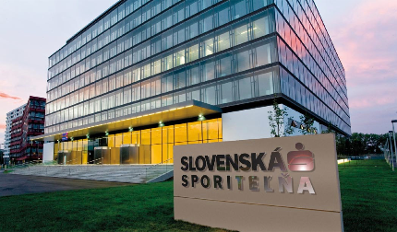
Zdroj: (http://slsp.sk, 5.2.2014)

Slovenská sporiteľňa ponúka široký výber platobných kariet pre súkromné osoby aj pre podnikateľov, ktoré umožňujú klientom disponovať so svojimi financiami kedykoľvek a kdekoľvek, 24 hodín denne, 7 dní v týždni. Platobné karty majú čoraz viac možností použitia a banka k nim poskytuje stále viac doplnkových služieb, zliav a výhod, ktoré je možné získať najmä pri bezhotovostnom platení. Platobné karty Slovenskej sporiteľne možno rozdeliť nasledovne:

- Debetné platobné karty
• Maestro platobná karta
- Kreditné platobné karty
• Visa Classic

Slovenská sporiteľňa v roku 2011 prevádzkovala 8 587 platobných terminálov, čo predstavovalo 23 % z celkového počtu terminálov na Slovensku. Počet transakcií vykonaných prostredníctvom platobných terminálov dosiahol viac ako 20 miliónov, čo bol oproti roku 2010 nárast o 16 %. Objem platieb vykonaných prostredníctvom POS presiahol 567 mil. eur a medziročne tak narástol o 11 %. Priemerná suma transakcie bola približne 28,3 eura. V uvedenom roku Slovenská sporiteľňa potvrdila počtom 1 307 393 vydaných platobných kariet významnú pozíciu na slovenskom kartovom trhu. Klienti nimi uskutočnili 75,5 mil. transakcií, čo predstavuje medziročný nárast o 11 %.
Slovenská sporiteľňa v roku 2012 mala 297 obchodných miest a 773 bankomatov, čím vytvorila najširšiu distribučnú sieť na Slovensku. V roku 2012 otvorila 9 nových pobočiek, 7 pobočiek presťahovala do nových priestorov a ďalších 14 pobočiek zmodernizovala. Celkový objem transakcií vykonaných prostredníctvom bankomatov medziročne stúpol o 3 %. Objem vybraných prostriedkov z bankomatov dosiahol 4,1 mld. Eur. Priemerná výška výberu bola 109 Eur a medziročne sa zvýšila o 2 Eurá. Od novembra boli niektoré bankomaty prispôsobené aj pre nevidiacich.
V roku 2012 Slovenská sporiteľňa pripravila pre klientov novú atraktívnu formu bankovania cez internet. Easybanking umožňuje klientom využívať atraktívnu formu bankovania cez internet. Easybanking umožňuje klientom využívať tri mobilné aplikácie pre smartfóny – Účty, Platby, Lokátor pre najrozšírenejšie platformy iOS a Android a dve webové aplikácie určené pre obsluhu z počítača – Účty a platby, Časová os. Tieto aplikácie, jedinečné na slovenskom trhu, sa vyznačujú atraktívnym dizajnom a predovšetkým intuitívnym ovládaním.
Slovenská sporiteľňa ku koncu roka 2012 prevádzkovala 8 855 platobných terminálov (POS), čo predstavoval nárast o 3 % oproti roku 2011. Počet transakcií vykonaných prostredníctvom platobných terminálov dosiahol viac ako 26,6 mil. a medziročne vzrástol o tretinu. Objem platieb presiahol 731 mil. eur, pričom stúpol o 29 %. Priemerná suma transakcie bola 27,5 eura.
Slovenská sporiteľňa mala ku koncu roka 2012 viac ako 1,26 milióna kariet, čím patrila patrí medzi najväčších vydavateľov platobných kariet. Klienti nimi uskutočnili 85,6 mil. kartových transakcií, čo predstavuje medziročný nárast o 12 %. Rástol tiež objem transakcií. V roku 2012 dosiahol až5 mld. eur, o 5 % viac ako rok predtým. Banka spustila v apríli projekt bezkontaktných kariet a ku koncu decembra bolo takmer 32 % všetkých kariet s bezkontaktnou funkcionalitou.

Všeobecná úverová banka, a.s.

Všeobecná úverová banka, a.s., (VUB) vznikla k 1. 1. 1990 na základe reformy československého bankového systému po rozčlenení Štátnej banky československej na tri banky komerčného typu. Od začiatku sa profilovala ako univerzálna banka s cieľom poskytovať v plnom rozsahu všetky bankové služby a operácie. V roku 1992 došlo k transformácii banky zo štátneho peňažného ústavu na akciovú spoločnosť so 48 % podielom štátu. Realizáciou prevodu 94,47 % majoritného podielu zahraničnému akcionárovi 21.11.2001 sa VÚB, a.s. stala členom významnej finančnej skupiny IntesaBci.
Banka má licenciu na poskytovanie plného rozsahu bankových služieb, v národnej mene i devízovej oblasti firemným a inštitucionálnym klientov a obyvateľstvu. Ťažiskom ponuky sú depozitné, úverové a platobné produkty a služby, investičné bankovníctvo a financovanie zahraničnoobchodných aktivít. Banka je sprostredkovateľom ponuky poistných produktov a aj stavebného sporenia.
Obrázok 12 VÚB banka, ústredie, Bratislava

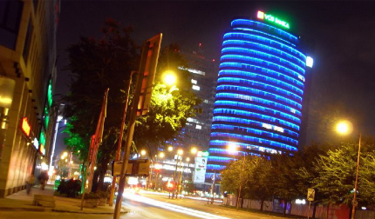

Zdroj: (http://foto.fiit.stuba.sk/, 5.2.2014)

V roku 2010 VÚB banka pokračovala v skvalitňovaní svojich služieb a pre klientov pripravila niekoľko produktových zmien. Pri vydaní debetných kariet pre znížila vekovú hranicu na 10 rokov. Kartu tak môžu používať už aj deti vo veku od 10 rokov. Okrem toho sa rozšírila možnosť použitia debetnej karty VISA Electron o možnosť platenia cez internet. Medzi prvými spustila predaj novej platobnej karty, Bratislavskej mestskej karty, ktorá prináša spojenie platobnej karty Maestro, bezkontaktnej technológie PayPass, predplatného cestovného lístka na MHD v Bratislave a zliav pri platení. Vydávanie Bratislavskej mestskej karty sa začalo k 1. 1. 2011.

Obrázok 13 Bratislavská mestská karta
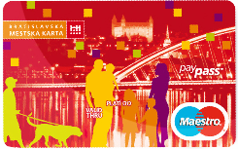

Zdroj: (http://www.vub.sk/, 5.2.2014)

VÚB banka prišla v roku 2011 na trh platobných kariet s novinkou „Visa Inspire“. Išlo o prvú spoločnú platobnú kartu vydávanú v rámci bankovej skupiny Intesa Sanpaolo. Táto medzinárodná neembosovaná debetná karta s bezkontaktnou technológiou umožnila držiteľom jednoduchšie a rýchlejšie platby u obchodníkov. Hlavným benefitom pre klientov bol bezplatný výber v hotovosti v zahraničí z bankomatov skupiny Intesa Sanpaolo. Tieto výbery mohli klienti uskutočniť v krajinách: Albánsko, Bosna a Hercegovina, Egypt, Chorvátsko, Maďarsko, Rumunsko, Rusko, Slovinsko, Srbsko, Taliansko, Ukrajina.

Obrázok 14 Visa Insipire
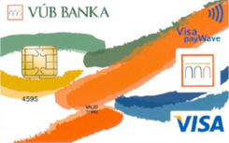

Zdroj: (http://www.vub.sk/, 5.2.2014)

V rámci skvalitňovania služieb klientom banka rozšírila služby úplného (100 %) inkasa dlžnej sumy aj na ďalšie produkty kreditných kariet MasterCard a American Express.
Ku kartám v ponuke VÚB banky pribudla aj nová medzinárodná embosovaná karta VISA Euro<26, ktorá bola vydávaná v spolupráci s CKM SYTS s určená študentom a mladým ľuďom do 26 rokov. Osobitnou črtou tejto karty je, že ide o dvojitú kartu, ktorá spája funkciu platobnej karty a karty Euro 26. Navyše výhodou od VÚB banky je aj mesačné spoplatňovanie, t.j. v 12 mesačných splátkach, zásluhou čoho klient neplatí poplatok za kartu jednorázovo.
K 31.12.2011 mala VÚB banka s trhovým podielom na úrovni 23,3 % nainštalovaných 560 bankomatov, pričom v roku 2011 bolo 6 bankomatov nainštalovaných v nových lokalitách a 10 bankomatov premiestnených do iných lokalít, zaujímavejších pre klientov. Zároveň bolo 52 starých bankomatov vymenených za nové bankomaty. Na všetky bankomaty boli nasadené nové služby dobíjania kreditu pre predplatené karty Funfón a Disney.
Na zvýšenie bezpečnosti pri zadávaní PIN bola na bankomaty v roku 2011 nasadená bezpečnostná obrazovka s informáciou, ako bezpečne postupovať pri zadávaní PIN, spolu s uvedením najnovšej anti-skimmingovej ochrany.
V priebehu roka 2012 bolo u obchodníkov nainštalovaných 1664 nových EFT POS terminálov. S celkovým počtom 7 689 EFT POS terminálov si banka zabezpečila 20,2% podiel na slovenskom trhu, pričom v objeme transakcií predstavuje trhový podiel 24 %.
V roku 2011 VÚB banka priniesla ďalšie nové iniciatívy do oblasti platobných kariet. Začala vydávať EMMA kartu, t.j. novú bezkontaktnú kartu, ktorá je určená moderným ženám každého veku, čo rady nakupujú a užívajú si svet módy a kozmetiky. V ponuke je karta v dvoch verziách. V prvej verzii ide o darčekovú kartu s počiatočným kreditom 50 Eur alebo 100 Eur a s možnosťou dobitia do 150 Eur, ktorá môže pri každej príležitosti poslúžiť ako pekný darček. Druhá verzia je vopred nabitá karta určená predplatiteľkám časopisu EMMA, ktoré s ročným predplatným časopisu získajú možnosť požiadať o predplatenú EMMA kartu s úvodným kreditom 5 Eur od VÚB. Obidve verzie kariet možno kombinovať so zľavami, ktoré akceptujú partneri EMMA klubu.

Obrázok 15 EMMA karta
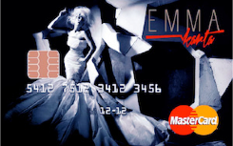

Zdroj: (http://www.vub.sk/, 5.2.2014)

Ďalšou iniciatívou je nové poistenie v spojení s kreditnými kartami, ako je MasterCard Gold. VÚB banka obohatila výhody MasterCard Gold o nové cestovné poistenie, ktoré obsahuje poistenie liečebných nákladov, ako aj úrazové poistenie v zahraničí, a asistenčné služby. Okrem toho klient získa na kúpený produkt alebo služby aj poistenie proti priamej fyzickej krádeži náhodnému poškodeniu. V prípade kúpenej elektroniky získava majiteľ karty tiež záruku jeden rok nad rámec zákonom stanovených dvoch rokov. Všetky tieto výhody dostáva držiteľ karty automaticky, v rámci ročného poplatku za kartu, ktorý sa v predchádzajúcom roku nezvýšil, aj napriek pridaným benefitom.
VÚB banka ako exkluzívny sprostredkovateľ platobných kariet American Express na celom území SR zabezpečila zvýšenie akceptácie v 3 314 prevádzkach u obchodníkov v SR, čím bol dosiahnutý počet 24 252 akceptujúcich prevádzok American Express.
VÚB s 566 bankomatmi dosiahla koncom roku 2012 podiel na trhu vo výške 22,6 % a pokračovala v obnove bankomatovej siete.
VÚB priniesla klientom novú službu – vklad bankoviek prostredníctvom bankomatu. Ide o pilotný projekt realizovaný v pobočke Bratislava v obchodnom centre Central, kde si klienti môžu vložiť peniaze na účet bez nutnosti navštíviť pobočku, pričom vložené peniaze sú okamžite pripísané na ich účet a môžu nimi ihneď disponovať.
V roku 2012 banka nainštalovala obchodným partnerom 1697 nových EFT POS terminálov. Koncom roka VÚB zaznamenala 23% podiel na trhu s celkovým počtom terminálov 8 742. Z hľadiska objemu transakcií realizovaných cez tieto terminály banka dosiahla trhový podiel 27 %.

Komparácia platobných kariet vybraných bank

Nato, aby bolo možné vyššie uvedené produkty z oblasti platobných kariet, vybraných bánk vzájomne porovnať, získané údaje sme spracovali do tabuliek a grafov, kde uvádzame konkrétne údaje, ktoré sme od jednotlivých bánk získali (viď graf 4).
Graf 4 Porovnanie počtu vydaných platobných kariet

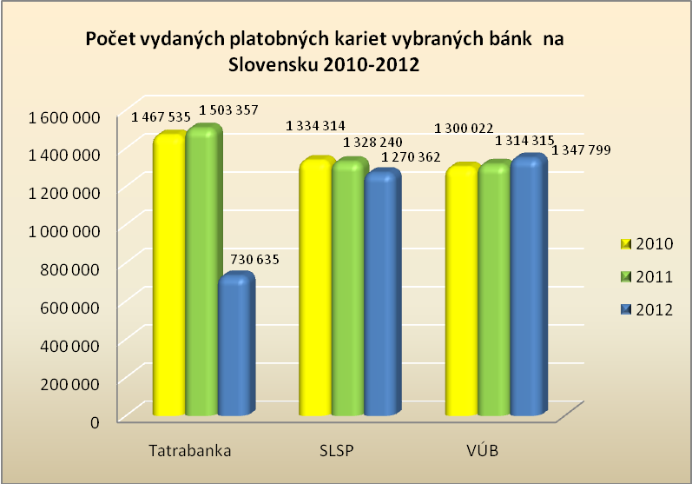
Zdroj: vlastné spracovanie na základe údajov jednotlivých komerčných bánk

Na základe údajov vo vyššie uvedenom Grafe 4, je viditeľný rozdiel v počte vydaných platobných kariet najmä u Tatra banky. Kým roku 2011 vydala až viac ako1,5 mil. platobných kariet, v roku 2012 to bolo len o niečo viac ako 730 tisíc, čo bolo výrazne menej ako v dvoch predchádzajúcich rokoch. Slovenská sporiteľňa vydávala platobné karty v rokoch 2010 a 2011 len s minimálnym rozdielom a to v počte 1,33 mil. kusov. V roku 2012 vydala Slovenská sporiteľňa menej platobných kariet ako v predchádzajúcich rokoch, v počte 1,27 mil. kusov. Možno konštatovať, že najstabilnejší počet platobných kariet vydávala VÚB banka, a v množstve okolo 1,3 mil. kusov. Pričom trend vydávania kariet VÚB banka neustále zvyšovala až do roku 2012, kedy tento počet dosiahol 1,34 mil. kusov.
Každá banka vydáva svojim klientom viac druhov platobných kariet, ide predovšetkým o kreditné alebo debetné karty. Podiel vydaných platobných kariet v roku 2011 troch sledovaných bánk je uvedený v nasledujúcej tabuľke, ktorú sme následne spracovali aj graficky (viď graf 5).

Tabuľka 2 Podiel vydaných kreditných a debetných kariet v roku 2011

 | Kreditné karty | % podiel | Debetné karty | % podiel | spolu
Tatra banka | 329 155 | 22 | 1 172 945 | 78 | 1 502 100
SLSP | 33 101 | 2 | 1 295 105 | 98 | 1 328 206
VÚB | 403 022 | 31 | 911 147 | 69 | 1 314 169
Zdroj: vlastné spracovanie podľa údajov od SBA

Z uvedenej tabuľky vyplýva, že aj v roku 2011 najviac platobných kariet vydala Tatra banka v celkovom počte 1 502 100 kusov, z tohto počtu boli vydané debetné karty v počte 1 172 945 kusov a kreditné karty v počte 329 155 kusov. O niečo menej platobných kariet vydala Slovenská sporiteľňa a to v počte 1 328 206 kusov. Z uvedeného počtu veľký podiel tvorili debetné platobné karty, ktorých bolo vydaných 1 295 105 kusov. Tak ako v roku 2010 najmenej kreditných kariet vydala opäť Slovenská sporiteľňa a to iba 33 101 kusov. Najmenej platobných kariet v roku 2011 vydala VÚB banka, celkový počet vydaných kariet v tejto banke bol 1 314 169 kusov, z čoho 911 147 kusov tvorili debetné karty a 403 022 kusov tvorili kreditné karty.

Graf 5 Podiel kreditných a debetných kariet v roku 2011

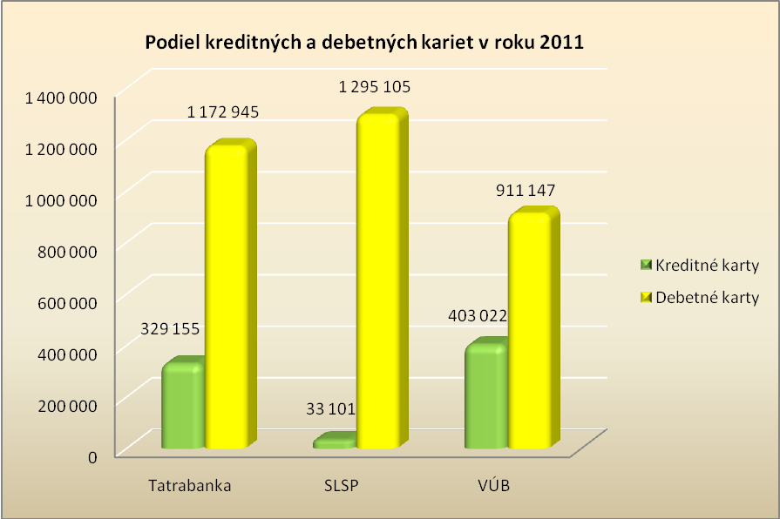
Zdroj: vlastné spracovanie podľa údajov SBA

Najvyváženejší pomer vydaných platobných kariet má VÚB banka, kým najvýraznejší rozdiel v počte vydaných kariet je badateľný pri Slovenskej sporiteľni, ktorá si zachováva veľmi podobný pomer kreditných a debetných kariet každý rok. Tatrabanka vydala 78 % debetných kariet a 22 % kreditných kariet. Porovnanie počtu vydaných kariet v roku 2012 je uvedené v tabuľke 5.

Tabuľka 3 Podiel vydaných kreditných a debetných kariet v roku 2012

 | Kreditné karty | % podiel | Debetné karty | % podiel | spolu
Tatra banka | 126 304 | 17 | 604 331 | 83 | 730 635
SLSP | 27 781 | 2 | 1 242 581 | 98 | 1 270 362
VÚB | 404 574 | 30 | 943 062 | 70 | 1 347 636
Zdroj: vlastné spracovanie podľa údajov SBA

Z údajov uvedených v tabuľke vyplýva, že v roku 2012 nastal výrazný posun v počte vydaných kariet. Z údajov vyplýva, že kým v prechádzajúcich rokoch patrilo prvenstvo Tatra banke, v roku 2012 ju prekonala VÚB banka s počtom vydaných kariet 1 347 636. Túto zmenu spôsobil výrazne znížený počet vydaných kariet v Tatra banke v roku 2012 oproti ostatným bankám, kde Tatra banka vydala celkovo iba 730 635 platobných kariet. Tento výrazný pokles počtu vydaných kariet mohol byť spôsobený poklesom počtu klientov Tatra banky, ktorí sa rozhodli odísť do inej komerčnej banky. VÚB banka, naopak vydala najviac platobných kariet a to v počte 1 347 636, pričom pomer rozdelenia kreditných a debetných kariet zostal zachovaný. Slovenská sporiteľňa v roku 2012 vydala 1 270 362 kusov, z čoho bolo 27 781 kreditných kariet a 1 242 581 debetných kariet (viď graf 6).
Graf 6 Podiel kreditných a debetných kariet v roku 2012

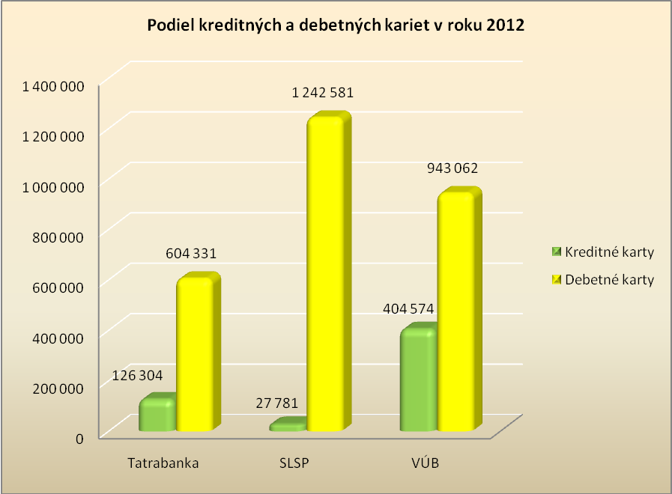
Zdroj: vlastné spracovanie

Uvedený graf pekne znázorňuje výrazný pokles celkového počtu vydaných platobných kariet v Tatra banke oproti ostatným sledovaným bankám. Najviac debetných kariet v roku 2012 vydala Slovenská sporiteľňa v pomere 2 % kreditných kariet a 98 % debetných kariet. Z hľadiska celkového počtu vydala najviac platobných kariet VÚB banka.

Bezkontaktné platobné karty a bezkontaktné nálepky

Vzhľadom k tomu, že naša práca je zameraná na inovatívne metódy v oblasti platobných kariet, ďalej popíšeme bezkontaktné platobné karty, ktoré bezpochyby môžeme zaradiť k inováciám v tejto oblasti.
Pre bezkontaktné platobné karty platí, že MasterCard má vyvinutý systém PayPass, VISA zasa PayWave. Pre akceptáciu bezkontaktnej platby je nutný špecifický POS terminál, ktorými banky postupne nahrádzajú klasické terminály. Transakcia do 20 € prebieha bez nutnosti vyťukať PIN kód a vlastne úplne bez dotyku s platobným terminálom, iba priložením karty. Kartu tak držiteľ vôbec nedáva z ruky. Platiť bezkontaktnou platobnou kartou je bezpečné, jednoduché a rýchle. Bezkontaktná platba je rýchlejšia ako platba hotovosťou takmer o 45 sekúnd. To znamená, že priemerný klient, ktorý zaplatí svojou kartou za rok 34-krát, môže ušetriť až 25 minút ročne.

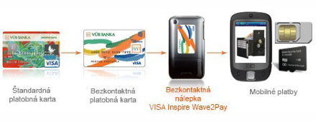
Obrázok 15 Spôsob fungovania bezkontaktných platieb
Zdroj: (http://www.vub.sk/, 5.2.2014)

Bezkontaktné platobné karty sú určené predovšetkým na platby kartou do 20 Eur. Z prieskumu MasterCardu pritom vyplynulo, že úhradu nákupov do 20 eur má záujem platiť kartou 78 % respondentov. Nárast je podľa nich zrejmý aj v častejšom používaní platobných kariet. Zatiaľ čo v roku 2012 kartu denne používalo 23,9 % ľudí, v roku 2013 je to 25,3 % užívateľov kariet. Ďalších 43,4 % ľudí kartou platí aspoň dvakrát týždenne.

Ako prvá na Slovensku zaviedla technológiu bezkontaktných kariet Tatra banka, v roku 2010, kedy začala vydávať bezkontaktné platobné karty PayWave Visa a Visa Elektron, neskôr sa pripojili aj ostatné komerčné banky, medzi inými aj Slovenská sporiteľňa a VÚB banka, ale až v rokoch 2011 a 2012.
Nasledujúci Graf 7 znázorňuje počet všetkých a bezkontaktných kariet na Slovensku.

Graf 7 Počet všetkých a bezkontaktných kariet

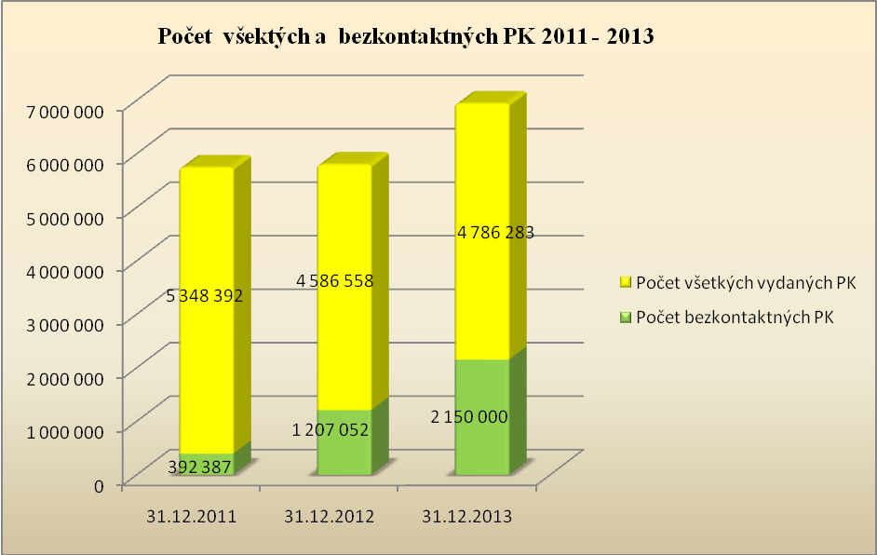
Zdroj: vlastné spracovanie z údajov získaných od komerčných bánk a SBA

Z grafu jednoznačne vyplýva, že počet bezkontaktných platobných kariet každý rok neustále narastá. V roku 2011 bol počet vydaných bezkontaktných kariet 392 387 a v ďalšom roku tento počet narástol na 1 207 052 kusov a o rok neskôr sa počet bezkontaktných kariet dostal na úroveň 2 150 000 kusov vydaných platobných kariet.
Na Slovensku sa uskutoční mesačne viac ako milión bezkontaktných transakcií, čo je spôsobené aj tým, že Slovensko má najvyššiu penetráciu bezkontaktných kariet (počet vydaných bezkontaktných kariet na obyvateľa) a druhú najväčšiu penetráciu bezkontaktných platobných terminálov v Európe. Len pre porovnanie – obyvatelia Európskej únie spravili v máji 2013 spoločne 25 miliónov transakcií. Vzhľadom na veľkosť Slovenska je teda zrejmé, že Slovákov používanie bezkontaktných kariet baví.
Prvenstvo vo vydávaní bezkontaktných kariet na Slovensku má Tatra banka. Za necelé tri roky od uvedenia tejto novej technológie vydala 627 tisíc bezkontaktných platobných kariet z celkových približne 1,43 milióna takýchto kariet na Slovensku, čím si získala 44% trhový podiel. Banka má zároveň s počtom 8 900 i prvenstvo v počte bezkontaktných platobných terminálov.
Nie je preto prekvapením, že záujem o používanie bezkontaktných platobných kariet vzrástol v Tatra banke za krátke obdobie od roku 2011 do roku 2012 až päťnásobne. Bezkontaktné karty tak zásadne odbúravajú počet mincí v obehu, keďže ich klienti využívajú skôr na malé transakcie v priemernej hodnote 9 €.
Slovensko má ďalší prím v technologických novinkách. V roku 2012 Tatra banka ako prvá banka v Európskej únii uviedla bezkontaktné mobilné platby prostredníctvom iPhone a v roku 2013 i prostredníctvom vybraných telefónov s operačným systémom Android.
Porovnanie percentuálneho podielu vydaných bezkontaktných platobných kariet môžeme sledovať aj graficky (viď graf 8). Vzhľadom na to, že v rokoch 2010 a 2011 nie všetky vybrané banky ponúkali aj technológiu bezkontaktných platobných kariet, sú v grafe uvedené len roky 2012 a 2013.

Graf 8 Porovnanie bánk podľa podielu vydaných bezkontaktných kariet

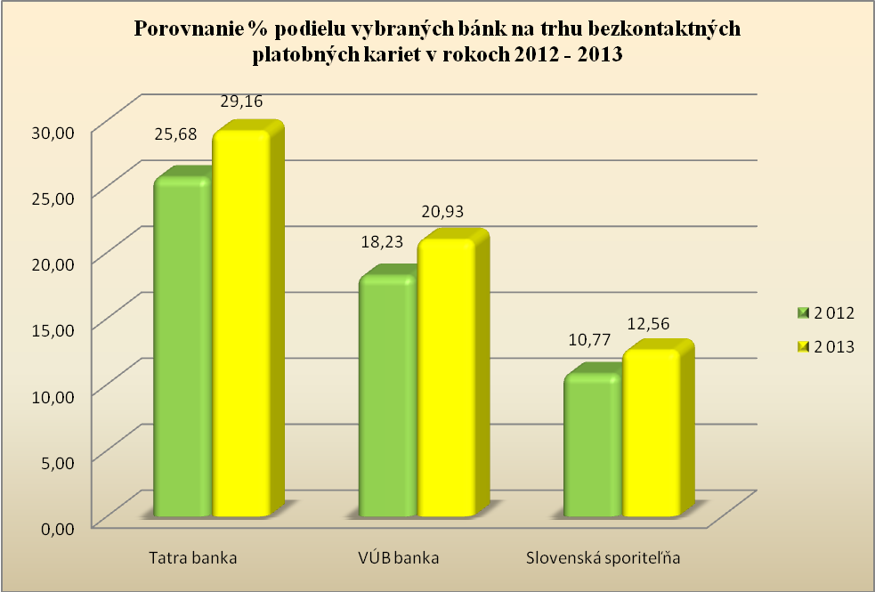
Zdroj: vlastné spracovanie na základe údajov získaných od vybraných komerčných bánk

Z uvedeného grafu vyplýva, že lídrom na trhu bezkontaktných platobných kariet je Tatra banka, pretože v roku 2012 jej podiel na trhu tvoril 25,68 %, čo v porovnaní s ostatnými sledovanými bankami bolo najviac. Rovnako aj v roku 2013 si Tatra banka udržala svoju vedúcu pozíciu na trhu, pretože ani VÚB banka a ani Slovenská sporiteľňa nedosiahli jej úroveň. Druhé miesto na trhu bezkontaktných platobných kariet zaujala VÚB banka, ktorej podiel na trhu tvoril 18,23 % v roku 2012 a 23,83 % v roku 2013. V oboch sledovaných rokoch sa ako trojka na trhu umiestnila Slovenská sporiteľňa, ktorej podiel na trhu v roku 2012 predstavoval 10,77 % a v nasledujúcom roku sa tento podiel zvýšil na 14,30 %.

3 Trendy na trhu platobných kariet

Platobné karty patria k základným bankovým produktom každej banky. V našej práci sme sa rozhodli porovnávať platobné karty troch najznámejších komerčných bánk.
Z údajov, ktoré sa nám podarilo získať, môžeme konštatovať, že na Slovensku sa najviac vydávajú debetné platobné karty. Z vybraných komerčných bánk na Slovensku v období rokov 2011 – 2013 suverénne najviac platobných kariet vydala Tatra banka, a.s., ktorá v roku 2010 vydala viac ako 1,5 milióna platobných kariet. O niečo menej kariet vydala VÚB banka v roku 2012, kedy bolo vydaných viac ako 1 347 000 kusov platobných kariet.
Dnes sme svedkami extrémne rýchleho rozvoja techniky nielen v oblasti elektroniky ale aj v oblasti bankovníctva a bankových produktov. Bankový sektor na novinky vo svete technológií zareagoval tiež. Tento rýchly rozvoj mal za následok vývin a rozvoj bezkontaktných platobných kariet a bezkontaktných nálepiek. Na Slovensku ako prvá na tento rozvoj zareagovala Tatra banka, ktorá začala vydávať platobné karty s bezkontaktnou technológiou v roku 2011. Tatra banka sa stala lídrom na trhu bezkontaktných kariet, v roku 2012 jej podiel na trhu predstavoval viac ako 25 %, a v nasledujúcom roku svoj podiel Tatra banka ešte zvýšila na 29 %. Slovenská sporiteľňa aj VÚB banka začali vydávať tento druh platobných kariet až v roku 2012. VÚB banka mala podiel na trhu bezkontaktných platobných kariet v roku 2012 cca 18 %, a v roku 2013 svoj podiel zvýšila na 21 %. Slovenská sporiteľňa mala najmenší podiel na trhu bezkontaktných platobných kariet v obidvoch rokoch, pričom v roku 2012 tvoril jej podiel na trhu viac ako 10 % a v roku 2013 zvýšila svoj podiel na trhu na 13 %. Napriek tomu, že bezkontaktnými platobnými kartami sa dá platiť do výšky 20 Eur, stávajú sa stále populárnejšími a banky vydávajú čoraz viac týchto kariet.
Na konci roku 2013 bolo na Slovensku vydaných 4,79 mil. platobných kariet, čo predstavuje medziročný nárast o 4,4 %. Najvyšší medziročný vzostup (+78 %) bol zaznamenaný v prípade bezkontaktných kariet, ktorých je dnes v súčasnosti 2,15 mil. kusov (45 % zo všetkých kariet). Každá 13. platba kartou v roku 2013 bola vykonaná bezkontaktne.
V poslednom kvartáli 2013 klienti domácich bánk uskutočnili bezkontaktne viac ako 8,16 mil. transakcií v celkovej hodnote 100,93 mil. EUR. Za celý uplynulý rok bolo bezkontaktne uskutočnených 7,5-krát viac transakcií ako v roku 2012 (21 mil. vs. 2,8 mil.). Priemerná výška bezkontaktnej platby minulom roku sa pohybovala na úrovni 12,43 EUR. Počet transakcií všetkými kartami stúpol v poslednom kvartáli 2013 medziročne o 12,4 % a objem o 5,5 %. Za celý uplynulý rok sa počet transakcií zvýšil o 11,1 % na 269,34 mil. a objem o 3,3 % na 17,199 mld. EUR.
Počet bankomatov sa v roku 2013 medziročne zvýšil o 81 na 2 590 kusov a počet platobných terminálov vzrástol o 3554 na 41 039 kusov. Takmer každý druhý platobný terminál na Slovenku je schopný prijímať bezkontaktné platby. Na Slovensku ich počet dosiahol úroveň 19 805 kusov.
Priemerná platba za rok 2013 prostredníctvom platobného terminálu dosiahla úroveň 28 EUR a oproti roku 2012 sa znížila o 2 EUR.
Vzhľadom na vyššie uvedené údaje, môže konštatovať, že na Slovensku sa stáva bezkontaktná platba akýmsi fenoménom a to aj v porovnaní s ostatnými európskymi štátmi.
Na základe našich zistení môžeme bankám navrhnúť niekoľko opatrení, ktoré im môžu pomôcť v podpore predaja a využívania platobných kariet ich klientmi. Bankám odporúčame, aby viac vydávali bezkontaktné karty a neustále držali krok s bezkontaktnou technológiou. Medzi klientmi všetkých bánk sa obľúbenosť tohto spôsobu platby sa zvyšuje. V našej analýze sme získali informácie o tom, že Tatra banka ako prvá začala vydávať bezkontaktné platobné karty sa stala lídrom na trhu. Postupne sa na trh bezkontaktných platobných kariet začali dostávať aj iné banky medzi ktoré sa zaradila aj VÚB banka a Slovenská sporiteľňa. Tatra banka mala v roku 2013 podiel na trhu bezkontaktných platobných kariet viac ako 29 %, VÚB banka mala podiel viac ako 23 % a Slovenská sporiteľňa mala podiel na trhu viac ako 12 %. V rámci udržania si svojej pozície na trhu by malo byť eminentným záujmom každej komerčnej banky poskytovať svojim klientom výhodnejšie služby a výhodami pre klientov, ktorí využívajú a plánujú využívať bezkontaktné platby. Ku uskutočneniu platby bezkontaktnou kartou samozrejme patrí aj príslušný platobný terminál, ktorý je schopný túto platbu prijať. Ďalším
odporúčaním pre všetky tri vybrané komerčné banky je rozšíriť sieť terminálov s bezkontaktnou technológiou, aby si udržali svojich klientov, ktorí využívajú túto technológiu.

ZÁVER
Cieľom práce bolo preskúmať nové trendy na trhu platobných kariet na Slovensku. Pre dosiahnutie stanoveného cieľa sme sa rozhodli pre analýzu troch komerčných bánk: Tatra banku, Slovenskú sporiteľňu a VÚB banku, a porovnávali platobné karty týchto bánk. Porovnávali sme najskôr počet vydaných platobných kariet, ktoré banky vydávajú, ale aj druhy jednotlivé platobných kariet. Zistili sme, že najviac banky vydávajú debetné platobné karty, potom kreditné platobné karty a najmenej svojim klientom banky vydávajú predplatené karty (či už je to Bratislavská mestská karta, alebo EMMA karta od VÚB banky). Medziročne sa najvyšší počet vydaných debetných kariet medzi jednotlivými bankami menil.
V roku 2011, kedy sa dostali na trh bezkontaktné platobné karty, získali si tieto karty medzi klientmi bánk veľkú obľubu a počet vydaných bezkontaktných platobných kariet sa neustále zvyšuje. Napriek tomu, že bezkontaktné platby sú väčšinou limitované sumou do 20 Eur, klienti vybraných bánk radi využívajú túto službu.
Novinky na trhu platobných kariet si klienti veľmi rýchlo obľúbili a stotožnili sa s nimi, preto bankám odporúčame, aby viac vydávali bezkontaktné karty a neustále držali krok s bezkontaktnou technológiou. Na Slovensku sa technologické novinky, ktoré nie sú finančné náročné a šetria klientom čas veľmi dobre a rýchlo uchytili. Pri zavádzaní noviniek na trh je výhodou pre banku ak ju zavedie ako prvá, čím si môže získať viac klientov. Na Slovensku je lídrom na trhu pri zavádzaní noviniek na bankovom trhu Tatra banka, ktorá akoby bola o krok vpred pred ďalšími bankami.

Zoznam použitej literatúry

DVOŘÁK, P. Komerční bankovnictví pro bankéře a klienty. 1. vyd. Praha : Linde, 1999. 475 s. ISBN 80-7201-141-3.
JUŘÍK, P. Platební styk. 2., přeprac. a dopl. vyd. Praha: Bankovní institut, 1998. 375 s.
JÍLEK, J. Finančnítrhy. 1. vyd. Praha : Grada Publishing, 1997. 528 s. ISBN 80-7169-453-3.
JÍLEK, J. Peníze a měnová politika. 1. vyd. Praha : Grada Publishing, 2004. 744 s.
ISBN 80-247-0769-1.
KALABIS, Z. Bankovní služby v praxi. 1. vyd. Brno : Computer Press, 2005. 148 s.
ISBN 80-251-0882-1.
KOLEKTIV AUTORU. Bankovnictví. 5. vyd. Praha: Bankovní institut, 2005. 280 s.
ISBN 80-7265-080-7.
KORAUŠ, A. Bankovníctvo na Slovensku. 1. vyd. Bratislava : Sprint, 1997. 189 s.
ISBN 80-88848-17-2.
KOTLEBOVÁ, J.; SOBEK, O. Menová politika Stratégie, inštitúcie a nástroje. 1. vyd. Bratislava : Iura Edition, 2007. 317 s. ISBN 978-80-8078-092-0.
KRÁĽOVIČ, J.; VLACHYNSKÝ, K. Finančný manažment. 1. vyd. Bratislava : Iura edition, 2002. 419 s. ISBN 80-89047-17-3.
MÁČE, M. Platební styk klasický a elektronický. 1. vyd. Praha : Grada Publishing, 2006. 220 s. ISBN 80-247-1725-5.
MEDVEĎ, J. et al, BANKY teória a prax. 1. vyd. Bratislava: Sprint 2 s.r.o., 2012. 576 s.
ISBN 978-80-89393-73-2
MUSA, H.; MUSOVÁ, Z.: Platobný styk. 1. vydanie, Banská Bystrica: Univerzita Mateja Bela, 2006, ISBN 80-8083-301-X, s.5
POLOUČEK, S. a kol. Peníze, banky, finanční trhy. 1. vyd. Praha : C.H. Beck, 2009. 440 s. ISBN 978-80-7400-152-9.
POSPÍŠIL, R. Finance a bankovnictví. 1. vyd. Olomouc : Univerzita Palackého v Olomouci, 2007. 139 s. ISBN 978-80-244-1712-7.
REVENDA, Z. Centrální bankovnictví. 2. vyd. Praha : Management Press, 2001. 782 s.
ISBN 80-7261-051-6.
REVENDA, Z.a kol. Peněžní ekonomie a bankovnictví. 4. vyd. Praha : Management Press, 2005. 627 s. ISBN 80-7261-132-1.
RUČINSKÝ, R. ABC o financiách. 1. vyd. Košice : Oriens, 2002. 243 s. ISBN 80-88828-26-0.
SCHLOSSBERGER, O.; HOZÁK, L. Elektronické platební prostředky. 1. vyd. Praha : Bankovní institut, 2005. 144 s. ISBN 80-7265-073-4.
SOKOLOVSKÝ, Z. Vitální banky. 1. vyd. Praha: Bankovní institut, 1999. 374 s.
ISBN 80-7265-024-6.
SYSÁKOVÁ, V.; ŠLAHOR, Ľ. Peniaze a bankovníctvo. 1. vyd. Bratislava : Kartprint, 2010, 142 s. ISBN 978-80-88870-89-0.

Internetové zdroje:
[http://www.privatbanka.sk/sk/osobne-financie/bezne-ucty-a-platobne-sluzby/platobne-karty, 21.10.2013]
[https://www.vlastnakarta.sk/allaboutme/designer/slsp/talentcard.html, 18.10.2013]
[http://www.unicreditbank.sk/sk/Obcania/Platobne-karty/Debetne-karty/MasterCard-Gold, 4.11.2013]
[http://theplanetd.com/the-american-express-service-spotlight-what-makes-great-service/, 18.11.2013]
[http://www.banky-na-slovensku.sk/seky/, 20.11.2013]
[http://totalmoney.sk/slovnik/B/bezkontaktna-platobna-karta/, 20.11.2013]
[http://aktualne.atlas.sk/platobna-karta-bez-kontaktu-ma-svoje-riziko-staci-scanovacie-zariadenie/ekonomika/financie/, 20.11.2013]
[http://www.visualphotos.com/image/1x7916443/visa_dove_hologram, 5.12.2013]
[http://photo-mond.t2i.info/business/macro-photo.html, 5.12.2013]

ZOZNAM GRAFOV
Graf 1 Počet bankomatov na Slovensku 36
Graf 2 Počet POS terminálov na Slovensku 37
Graf 3 Bankové karty na Slovensku 39
Graf 4 Porovnanie počtu vydaných platobných kariet 51
Graf 5 Podiel kreditných a debetných kariet v roku 2011 53
Graf 6 Podiel kreditných a debetných kariet v roku 2012 54
Graf 7 Počet vydaných bezkontaktných kariet 56
Graf 8 Porovnanie bánk podľa podielu vydaných bezkontaktných kariet 57

ZOZNAM TABULIEK
Tabuľka 1 Počet vydaných bankomatových kariet 2008-2013 38
Tabuľka 2 Podiel vydaných kreditných a debetných kariet v roku 2011 52
Tabuľka 3 Podiel vydaných kreditných a debetných kariet v roku 2012 53

ZOZNAM OBRÁZKOV
Obrázok 1 Karta Diners Club 17
Obrázok 2 Karta Visa 19
Obrázok 3 MasterCard 19
Obrázok 4 American Express 20
Obrázok 5 Bankomatová karta popis 22
Obrázok 6 Bezkontaktná karta 26
Obrázok 7 Hologram Visa 31
Obrázok 8 Hologram MasterCard 31
Obrázok 9 Budova Tatra banky a.s. v Bratislave 41
Obrázok 10 Bezkontaktná platobná karta Tatra banka 44
Obrázok 11 Slovenská sporiteľňa, ústredie, Bratislava 45
Obrázok 12 VÚB banka, ústredie, Bratislava 47
Obrázok 13 Bratislavská mestská karta 48
Obrázok 14 Visa Insipire 48
Obrázok 15 EMMA karta 50
Obrázok 15 Spôsob fungovania bezkontaktných platieb 55

